**BỘ TÀI NGUYÊN VÀ MÔI TRƯỜNG**

**TRƯỜNG ĐẠI HỌC TÀI NGUYÊN VÀ MÔI TRƯỜNG TP HỒ CHÍ MINH**

**KHOA HỆ THỐNG THÔNG TIN VÀ VIỄN THÁM**



**ĐỒ ÁN MÔN HỌC**

**QUẢN LÝ ĐỒ ÁN**

**Xây dựng phần mềm quản lý Hồ sơ, công việc cho Viện kiểm sát**

Giảng viên hướng dẫn: **ThS. Từ Thanh Trí**

Sinh viên thực hiện: **Trương Đan Huy – 1050080100**

**Nguyễn Nhật Bách - 1050080088**

**Đinh Minh Tài – 1050080149**

Lớp: **10_ĐH_CNPM2**

Khoá: **10**

**TP. Hồ Chí Minh, tháng 04 năm 2024**

**BỘ TÀI NGUYÊN VÀ MÔI TRƯỜNG**

**TRƯỜNG ĐẠI HỌC TÀI NGUYÊN VÀ MÔI TRƯỜNG TP HỒ CHÍ MINH**

**KHOA HỆ THỐNG THÔNG TIN VÀ VIỄN THÁM**



**ĐỒ ÁN MÔN HỌC**

**QUẢN LÝ ĐỒ ÁN**

**Xây dựng phần mềm quản lý Hồ sơ, công việc cho Viện kiểm sát**

Giảng viên hướng dẫn: **ThS. Từ Thanh Trí**

Sinh viên thực hiện: **Trương Đan Huy – 1050080100**

**Nguyễn Nhật Bách - 1050080088**

**Đinh Minh Tài – 1050080149**

Lớp: **10_ĐH_CNPM2**

Khoá: **10**

**TP. Hồ Chí Minh, tháng 04 năm 2024**

**LỜI MỞ ĐẦU**

Trong bối cảnh xã hội ngày càng phát triển, việc quản lý và xử lý thông tin một cách hiệu quả trở thành một trong những yếu tố quan trọng hàng đầu, đặc biệt là trong lĩnh vực tư pháp. Viện kiểm sát, với vai trò là cơ quan giám sát tố tụng và thực hành quyền công tố, yêu cầu một hệ thống quản lý hồ sơ khoa học, minh bạch và nhanh chóng để đảm bảo tính chính xác và công bằng trong giải quyết các vụ án.

Chính từ nhu cầu thiết yếu đó, đồ án “Hệ thống quản lý hồ sơ cho Viện kiểm sát quận” được hình thành với mục tiêu chính là nghiên cứu và phát triển một giải pháp công nghệ hiện đại nhằm cải thiện, tối ưu hóa quy trình quản lý hồ sơ, từ đó nâng cao hiệu quả công việc và đảm bảo sự tuân thủ pháp lý tối đa.

Đồ án này sẽ tập trung vào việc phân tích, thiết kế và triển khai một hệ thống quản lý hồ sơ điện tử, cho phép lưu trữ, tra cứu, và sử dụng thông tin một cách dễ dàng và an toàn. Bên cạnh đó, đồ án cũng nhằm mục tiêu khảo sát và đánh giá các phương pháp hiện hành, từ đó đề xuất các giải pháp kỹ thuật và quản lý tiên tiến, phù hợp với xu hướng phát triển chung của ngành và đáp ứng yêu cầu cụ thể của Viện kiểm sát quận.

Thông qua việc triển khai đồ án này, chúng tôi mong muốn góp phần vào việc hiện đại hóa công tác quản lý và giải quyết công việc tại Viện kiểm sát, góp phần vào sự nghiệp cải cách tư pháp, mang lại hiệu quả công việc cao hơn và hỗ trợ đắc lực cho quá trình phán quyết công bằng, minh bạch của cơ quan kiểm sát.

Với niềm tin và quyết tâm cao, chúng tôi cam kết thực hiện đồ án này một cách nghiêm túc, khoa học và đạt kết quả cao nhất, đóng góp vào sự phát triển chung của ngành tư pháp và xã hội. Hy vọng rằng kết quả của đồ án sẽ nhận được sự đón nhận và ứng dụng rộng rãi, mở ra một chương mới trong quản lý hồ sơ tại Viện kiểm sát quận.

**LỜI CẢM ƠN**

Kính thưa quý thầy cô và các bạn,

Trong quá trình thực hiện đề tài đồ án "Quản lý hồ sơ cho Viện kiểm sát quận", chúng em đã nhận được sự hướng dẫn tận tình và chuyên sâu từ các thầy cô giáo của Trường Đại học Tài nguyên và Môi trường TP. Hồ Chí Minh. Đặc biệt, chúng em xin bày tỏ lòng biết ơn sâu sắc nhất đến thầy Từ Thanh Trí và cô Lê Huỳnh Tuyết Trinh - giảng viên bộ môn “Quản lý dự án phần mềm”. Sự nhiệt tình và tâm huyết trong giảng dạy của thầy cô đã giúp chúng em hiểu sâu hơn về vấn đề, tiếp thu kiến thức nhanh chóng và vượt qua những thách thức để hoàn thành đồ án này một cách xuất sắc.

Chúng em cũng xin cảm ơn tất cả các thành viên trong nhóm. Sự hợp tác, đóng góp ý kiến và cố gắng không ngừng của mỗi cá nhân đã tạo nên một tập thể đồng lòng, giúp chúng em đạt được những kết quả mong đợi. Sức mạnh của tinh thần đồng đội đã thật sự là điểm tựa vững chắc giúp đề tài của chúng em thành công tốt đẹp.

Với lòng biết ơn này, chúng em cam kết sẽ tiếp tục phát huy tinh thần đồng đội và nỗ lực không ngừng trong những dự án nghiên cứu và hoạt động nhóm sắp tới. Chúng em mong muốn không chỉ đáp ứng được yêu cầu đề ra mà còn góp phần vào sự phát triển chung của ngành và đóng góp cho xã hội.

Xin trân trọng cảm ơn!

**NHẬN XÉT**

(Của Giảng Viên Giảng Dạy)

……………………………………………………………………………………………………………………………………………………………………………………………………………………………………………………………………………………………………………………………………………………………………………………………………………………………………………………………………………………………………………………………………………………………………………………………………………………………………………………………………………………………………………………………………………………………………………………………………………………………………………………………………………………………………………………………………………………………………………………………………………………………………………………………………………………………………………………………………………………………………………………………………………………………………………………………………………………………………………………………………………………………………………………………………................................…………

…………..ngày….tháng….năm……

CÁN BỘ GIẢNG DẠY

*(ký tên)*

|  |
| --- |
| **Điểm** |

**MỤC LỤC**

CHƯƠNG 1. TỔNG QUAN 8

1.1 Lý do, mục đích chọn đề tài. 8

1.2 Nội dung đề tài 12

1.3 Bố cục 16

CHƯƠNG 2. CƠ SỞ LÝ THUYẾT 18

2.1 Khảo sát bài toán 18

2.2 Phương pháp thực hiện 23

2.3 Sơ đồ tiến trình nghiệp vụ 28

CHƯƠNG 3. CÀI ĐẶT KIỂM THỬ 34

3.1 Sơ đồ chức năng của hệ thống 34

3.2  Sơ đồ Use Case chức năng hệ thống 35

3.2.1 Sơ đồ Usecase tổng quát 35

3.2.2 Các sơ đồ Use Case 35

3.3 Sơ đồ class 38

3.4 Cơ sở dữ liệu 39

3.5 Giao diện hệ thống 40

CHƯƠNG 4. KẾT LUẬN VÀ HƯỚNG PHÁT TRIỂN 51

4.1 Kết luận 51

4.2 Hướng phát triển 51

TÀI LIỆU THAM KHẢO 53

**DANH MỤC HÌNH**

Hình 3.1 Sơ đồ chức năng của hệ thống 34

Hình 3.2.1 Sơ đồ Usecase tổng quát hệ thống 35

Hình 3.2.2 Use Case Đăng nhập 35

Hình 3.2.3 Use Case Quản lý hồ sơ 36

Hình 3.2.4 Use Case Quản lý nhân viên 37

Hình 3.2.5 Use Case Quản lý tài khoản 37

Hình 3.2.6 Use Case Đổi mật khẩu 37

Hình 3.2.7 Use Case Đăng xuất 38

Hình 3.3 Sơ đồ class 38

Hình: 3.5.1 Giao diện đăng nhập 41

Hình: 3.5.2 Giao diện đăng nhập với tư cách Admin 42

Hình: 3.5.3 Giao diện đăng nhập với tư cách quản lí kho 43

Hình: 3.5.4 Giao diện đăng nhập với tư cách nhân viên nhập 43

Hình: 3.5.5 Giao diện cập nhật thông tin tài khoản 44

Hình: 3.5.6 Giao diện trang hồ sơ 44

Hình: 3.5.7 Giao diện trang nhân viên 45

Hình: 3.5.8 Giao diện trang tồn kho 45

Hình: 3.5.9 Giao diện trang tài khoản 46

Hình: 3.5.10 Giao diện thông tin chi tiết hồ sơ 47

Hình: 3.5.11 Giao diện tìm kiếm hồ sơ 47

Hình: 3.5.12 Giao diện thêm hồ sơ 48

Hình: 3.5.13 Giao diện xóa hồ sơ 48

Hình: 3.5.14 Giao diện sửa hồ sơ 49

Hình: 3.5.15 Giao diện thêm tài khoản 49

Hình: 3.5.16 Giao diện xóa tài khoản 50

Hình: 3.5.17 Giao diện sửa tài khoản 50

# CHƯƠNG 1. TỔNG QUAN

## **1.1 Lý do, mục đích chọn đề tài.**

* **Lý do**

Trong thời đại số hóa hiện nay, việc áp dụng công nghệ thông tin vào các hoạt động quản lý ngày càng trở nên cấp thiết, không chỉ trong lĩnh vực giáo dục mà còn trong cả hệ thống tư pháp. Viện kiểm sát quận, với trách nhiệm giám sát tố tụng và thực hiện quyền công tố, đang đối mặt với nhu cầu quản lý lượng lớn hồ sơ pháp lý ngày càng tăng. Hiện tại, công tác quản lý hồ sơ tại nhiều Viện kiểm sát vẫn còn dựa trên phương pháp thủ công, dẫn đến nhiều thách thức trong việc thu thập, lưu trữ, bảo mật và khai thác thông tin, làm ảnh hưởng đến hiệu quả công việc và sự nhanh chóng trong xử lý các vấn đề pháp lý.

Nhận thức được tiềm năng to lớn của việc ứng dụng công nghệ thông tin trong cải tiến quy trình quản lý hồ sơ, đề tài "Quản lý hồ sơ cho Viện kiểm sát quận" đã được lựa chọn nhằm mục đích tạo ra một hệ thống phần mềm thông minh. Hệ thống này không chỉ tự động hóa các quy trình từ thu thập, lưu trữ, bảo mật thông tin đến phân tích và báo cáo, mà còn giúp nâng cao hiệu quả quản lý, tiết kiệm thời gian và nâng cao tính minh bạch trong xử lý hồ sơ.

Việc áp dụng phần mềm này sẽ không chỉ mang lại lợi ích cho nhân viên mà còn tạo điều kiện để Viện kiểm sát quận phát triển mạnh mẽ, linh hoạt, đáp ứng nhanh chóng và chính xác các yêu cầu, thách thức mới trong công tác pháp lý. Đồng thời, qua đề tài này, chúng tôi - những sinh viên của Trường Đại học Tài nguyên và Môi trường TP. Hồ Chí Minh, mong muốn đóng góp vào việc nâng cao chất lượng và hiệu quả hoạt động của cơ quan tư pháp, đặc biệt là trong bối cảnh cải cách hành chính và tư pháp hiện nay.

* **Mục tiêu**

Tính linh hoạt và tiện ích cao: Phát triển phần mềm để hoạt động trên nhiều nền tảng, bao gồm cả máy tính và điện thoại di động, để đảm bảo rằng cán bộ kiểm sát có thể truy cập và sử dụng hồ sơ bất cứ khi nào cần thiết, ở bất kỳ địa điểm nào, tăng cường khả năng phản hồi nhanh và hiệu quả trong xử lý vụ án.

Tối ưu hóa quy trình quản lý hồ sơ: Tự động hóa các quy trình như nhập liệu, lưu trữ, tìm kiếm và truy xuất thông tin hồ sơ, cải thiện hiệu quả trong quản lý và giảm thiểu sai sót và thời gian xử lý tài liệu, qua đó tăng cường hiệu quả công việc và đảm bảo tính chính xác trong quy trình tư pháp.

Thuận lợi cho giao tiếp và tương tác giữa các bộ phận: Phát triển công cụ giao tiếp hiệu quả như hệ thống nhắn tin nội bộ và diễn đàn trực tuyến để tăng cường sự phối hợp giữa các bộ phận trong Viện kiểm sát, cũng như giữa Viện kiểm sát với các cơ quan tư pháp và thực thi pháp luật khác.

Phát triển cơ sở dữ liệu thông tin hồ sơ chi tiết: Xây dựng và bảo trì một cơ sở dữ liệu mạnh mẽ, chứa đầy đủ thông tin về hồ sơ các vụ án, bao gồm tiến trình xử lý và kết quả, từ đó tạo ra các báo cáo và phân tích để hỗ trợ quản lý hiệu quả và ra quyết định chiến lược.

Đảm bảo bảo mật và bảo vệ thông tin: Thiết kế hệ thống với các biện pháp bảo mật chặt chẽ để bảo vệ thông tin cá nhân và dữ liệu nhạy cảm của các vụ án, đảm bảo tuân thủ các quy định pháp lý về bảo mật thông tin và an ninh dữ liệu.

* **Mục đích**

Cải thiện Hiệu quả Quản lý: Đề tài nhằm phát triển một hệ thống quản lý hồ sơ điện tử để giảm thiểu sự phụ thuộc vào hồ sơ giấy, làm giảm lượng công việc thủ công, và tối ưu hóa thời gian xử lý hồ sơ. Điều này giúp cải thiện đáng kể hiệu quả công việc, từ đó tăng cường năng suất và giảm sai sót.

Tăng cường Bảo mật và Bảo vệ Dữ liệu: Mục đích thiết yếu khác của đề tài là tăng cường bảo mật thông tin trong hệ thống quản lý hồ sơ. Bằng cách áp dụng các biện pháp bảo mật tiên tiến, hệ thống đảm bảo rằng tất cả dữ liệu cá nhân và thông tin liên quan đến vụ án được bảo vệ một cách an toàn, ngăn ngừa rò rỉ hoặc truy cập trái phép.

Tăng Tính Minh Bạch và Trách Nhiệm Giải Trình: Phát triển hệ thống quản lý hồ sơ điện tử nhằm mục đích tăng cường tính minh bạch trong xử lý các vụ án và quản lý thông tin. Bằng cách cung cấp quyền truy cập dễ dàng vào dữ liệu và tạo điều kiện cho việc kiểm tra và giám sát, hệ thống giúp tăng trách nhiệm giải trình của các nhân viên và cải thiện lòng tin của công chúng vào hệ thống tư pháp.

Hỗ trợ Ra Quyết Định và Báo Cáo: Một mục đích quan trọng khác là cung cấp công cụ hỗ trợ ra quyết định thông qua phân tích dữ liệu và báo cáo tự động. Hệ thống sẽ giúp các quan chức tại Viện kiểm sát nắm bắt được xu hướng, đánh giá hiệu quả hoạt động, và đưa ra các quyết định pháp lý chính xác hơn.

Đáp ứng Các Yêu Cầu Pháp Lý và Quy Định: Cuối cùng, mục đích của đề tài cũng bao gồm việc đảm bảo rằng hệ thống quản lý hồ sơ tuân thủ tất cả các quy định pháp lý hiện hành. Điều này đảm bảo rằng Viện kiểm sát hoạt động trong khuôn khổ pháp luật, giúp tránh rủi ro pháp lý và tăng cường hiệu lực của quy trình tố tụng.

* **Giải pháp**

Nền Tảng Đám Mây: Sử dụng nền tảng dịch vụ đám mây để lưu trữ và quản lý dữ liệu, giúp giảm chi phí cơ sở hạ tầng và đơn giản hóa việc bảo trì. Các dịch vụ như AWS, Google Cloud, hoặc Microsoft Azure cung cấp giải pháp sẵn sàng và an toàn, dễ dàng mở rộng theo nhu cầu.

Giao Diện Người Dùng Thân Thiện: Phát triển giao diện người dùng đơn giản, trực quan để cán bộ có thể dễ dàng nhập, truy xuất và quản lý thông tin hồ sơ mà không cần qua nhiều đào tạo kỹ thuật.

Chức Năng Cơ Bản của Hệ Thống: Tập trung vào các chức năng cốt lõi như:

Nhập liệu tự động: Tự động nhập dữ liệu từ các mẫu đơn và tài liệu đã được số hóa để giảm thiểu sự cần thiết của việc nhập liệu thủ công.

Tìm kiếm và truy xuất: Cung cấp khả năng tìm kiếm nhanh chóng và chính xác, cho phép người dùng tìm kiếm hồ sơ theo nhiều tiêu chí khác nhau.

Quản lý quyền truy cập: Đảm bảo rằng chỉ những người có thẩm quyền mới có quyền truy cập vào thông tin nhạy cảm.

Bảo Mật: Triển khai các biện pháp bảo mật cơ bản như mã hóa dữ liệu, xác thực người dùng, và quản lý quyền truy cập để đảm bảo an toàn thông tin.

Hỗ Trợ và Đào Tạo: Cung cấp hướng dẫn sử dụng cơ bản và hỗ trợ kỹ thuật để giải quyết các vấn đề có thể xảy ra trong quá trình sử dụng hệ thống.

## **1.2 Nội dung đề tài**

* **Nhiệm vụ thực hiện**

Dự án “Xây dựng phần mềm quản lý Hồ sơ, công việc cho Viện kiểm sát Quận” sẽ tập trung phát triển hệ thống phần mềm quản lý toàn diện, bao gồm các chức năng chính như thêm, sửa, xóa, tìm kiếm, xuất excel các loại hồ sơ cho Viện kiểm sát Quận.

* Thêm
* Mục đích: Cho phép người dùng nhập dữ liệu mới vào hệ thống.
* Cách thức hoạt động: Người dùng sẽ điền thông tin vào một biểu mẫu được thiết kế sẵn trên giao diện phần mềm. Thông tin này có thể bao gồm các chi tiết về vụ án, thông tin cá nhân của đối tượng liên quan (bị cáo, bị hại, nhân chứng, v.v.), và các thông tin pháp lý khác.
* Giao diện: Giao diện bao gồm các trường nhập liệu cần thiết và nút để lưu hồ sơ vào cơ sở dữ liệu.
* Sửa
* Mục đích: Cập nhật hoặc thay đổi thông tin của hồ sơ đã tồn tại trong hệ thống.
* Cách thức hoạt động: Người dùng tìm kiếm hồ sơ cần cập nhật, sau đó chỉnh sửa thông tin trên giao diện có chứa thông tin chi tiết. Các thay đổi sau khi được xác nhận sẽ được lưu lại trong cơ sở dữ liệu.
* Giao diện: Giao diện bao gồm các trường có thể chỉnh sửa và nút lưu để cập nhật thông tin trong cơ sở dữ liệu.
* Xóa
* Mục đích: Loại bỏ hồ sơ không cần thiết hoặc lỗi khỏi hệ thống.
* Cách thức hoạt động: Người dùng chọn hồ sơ cần xóa và xác nhận hành động xóa. Một khi xác nhận, hồ sơ sẽ bị loại bỏ khỏi cơ sở dữ liệu.
* Giao diện: Có thể có cảnh báo xác nhận xóa để ngăn người dùng xóa dữ liệu một cách không cẩn thận.
* Tìm kiếm
* Mục đích: Tìm kiếm và truy xuất hồ sơ dựa trên một hoặc nhiều tiêu chí tìm kiếm.
* Cách thức hoạt động: Người dùng nhập tiêu chí tìm kiếm (như tên, số vụ án, ngày, v.v.) và hệ thống sẽ trả về kết quả tương ứng với thông tin yêu cầu.
* Giao diện: Giao diện bao gồm một trường nhập để tìm kiếm và hiển thị kết quả tìm kiếm trong một danh sách hoặc bảng.
* Xuất Excel
* Mục đích: Xuất dữ liệu từ hệ thống ra tập tin Excel để dễ dàng phân tích và báo cáo.
* Cách thức hoạt động: Người dùng chọn dữ liệu cần xuất và hệ thống sẽ tạo một tập tin Excel chứa dữ liệu đó.
* Giao diện: Nút chức năng cho phép người dùng chọn xuất dữ liệu, với các tùy chọn cấu hình cho việc xuất dữ liệu nếu cần.
* **Phạm vi đề tài**

**Khảo sát và Phân tích Yêu cầu:**

Nghiên cứu hiện trạng: Phân tích các phương pháp hiện hành trong quản lý hồ sơ và công việc tại Viện kiểm sát, từ quản lý thủ công đến bất kỳ hệ thống số hóa nào hiện tại.

Phân tích yêu cầu: Thu thập các yêu cầu cụ thể từ nhân viên viện kiểm sát, bao gồm các công tố viên, điều tra viên, và nhân viên hành chính để xác định nhu cầu cụ thể về chức năng của phần mềm.

**Thiết kế Hệ thống:**

Thiết kế cơ sở dữ liệu: Xây dựng cơ sở dữ liệu an toàn và hiệu quả, quản lý thông tin vụ án, báo cáo, và tài liệu liên quan.

Thiết kế giao diện người dùng: Thiết kế giao diện người dùng trực quan, dễ sử dụng để đảm bảo tiếp cận nhanh chóng và hiệu quả các thông tin hồ sơ.

**Phát triển Ứng dụng:**

Lập trình: Phát triển các chức năng chính như nhập liệu hồ sơ, cập nhật, xóa, tìm kiếm hồ sơ và xuất báo cáo.

Tích hợp: Đảm bảo rằng tất cả các mô-đun hoạt động liền mạch với nhau.

**Kiểm thử:**

Kiểm thử chức năng và hiệu năng: Đảm bảo rằng phần mềm hoạt động chính xác theo yêu cầu và có thể xử lý dữ liệu với hiệu quả cao.

Kiểm thử bảo mật: Thực hiện các bài kiểm tra bảo mật để bảo vệ thông tin nhạy cảm và dữ liệu vụ án.

**Triển khai:**

Thử nghiệm thực tế: Triển khai phần mềm trong môi trường thử nghiệm, thu thập phản hồi và tiến hành chỉnh sửa cần thiết.

Triển khai chính thức: Sau khi hoàn tất các bước thử nghiệm và chỉnh sửa, triển khai phần mềm tại Viện kiểm sát.

**Đào tạo và Hỗ trợ:**

Đào tạo người dùng: Tổ chức các khóa đào tạo cho người dùng cuối để họ có thể sử dụng phần mềm một cách hiệu quả.

Hỗ trợ kỹ thuật: Cung cấp hỗ trợ kỹ thuật liên tục để giải quyết các vấn đề hoặc trục trặc phát sinh.

**Đánh giá và Cải tiến:**

Thu thập và phân tích phản hồi: Thường xuyên thu thập phản hồi từ người dùng để đánh giá hiệu quả của phần mềm và nhận diện cơ hội cải tiến.

Cải tiến liên tục: Dựa trên phản hồi và dữ liệu thu thập được, cải tiến phần mềm để nâng cao hiệu quả và đáp ứng tốt hơn nhu cầu người dùng.

Dự án "Xây dựng phần mềm quản lý Hồ sơ, công việc cho Viện kiểm sát Quận" dự kiến sẽ được triển khai trong khoảng thời gian từ tháng 3 đến tháng 4 năm 2024, với tổng thời gian thực hiện kéo dài 2 tháng. Để đạt được mục tiêu này, chúng tôi đã lập kế hoạch thời gian chi tiết như sau:

Ước Lượng Thời Gian:

**Thời Gian Mong Đợi**: Chúng tôi dự kiến sẽ hoàn thành dự án trong vòng 30 ngày kể từ ngày bắt đầu triển khai. Đây là kịch bản lý tưởng, dựa trên giả định rằng mọi công đoạn từ phát triển đến kiểm thử đều diễn ra suôn sẻ mà không có trở ngại đáng kể.

**Thời Gian Thuận Lợi**: Trong trường hợp các yếu tố như sự hợp tác tích cực từ các bên liên quan, khả năng tập trung cao từ đội ngũ phát triển, và sự sẵn sàng của tài nguyên, dự án có thể hoàn thành sớm hơn dự kiến, tức là ít hơn 30 ngày. Điều này sẽ cho phép chúng tôi dành thời gian để tinh chỉnh và cải tiến sản phẩm cuối cùng.

**Thời Gian Không Thuận Lợi**: Mặt khác, nếu đối mặt với các thách thức như sự chậm trễ trong việc cung cấp tài nguyên, vấn đề kỹ thuật phức tạp, hoặc thay đổi yêu cầu từ phía Viện kiểm sát, thời gian hoàn thành có thể kéo dài hơn 30 ngày. Trong trường hợp này, chúng tôi sẽ cần phải điều chỉnh kế hoạch để đáp ứng hiệu quả các yêu cầu mới.

**Định Lượng và Loại Tài Nguyên:**

Trước khi bắt đầu từng hoạt động, chúng tôi sẽ đánh giá và định lượng các loại tài nguyên cần thiết, bao gồm nhân lực, phần cứng, phần mềm, và các nguồn lực khác. Điều này không chỉ giúp chúng tôi ước lượng thời gian thực hiện một cách chính xác hơn mà còn đảm bảo hiệu quả trong việc phân bổ và sử dụng nguồn lực.

**Môi Trường Thực Hiện:**

Dự án sẽ được triển khai và kiểm thử tại Trường Đại học Tài nguyên và Môi trường TP. Hồ Chí Minh, với sự tham gia của khoảng 50 đoàn viên và cán bộ công đoàn. Điều này không chỉ giúp đánh giá hiệu quả ứng dụng trong môi trường thực tế mà còn góp phần cải thiện và hoàn thiện sản phẩm trước khi được triển khai rộng rãi.

**Đối Tượng Mục Tiêu:**

Phần mềm sẽ phục vụ đa dạng các đối tượng người dùng, từ cán bộ công đoàn đến thành viên, và Ban Giám hiệu, nhằm hỗ trợ họ trong việc quản lý thông tin, theo dõi hoạt động và tối ưu hóa quy trình làm việc.

Qua quá trình này, chúng tôi kỳ vọng phần mềm quản lý hồ sơ, công việc không chỉ mang lại hiệu quả trong công tác quản lý tại Viện kiểm sát mà còn đáp ứng nhu cầu về một hệ thống hiện đại và tối ưu trong môi trường công việc chuyên nghiệp.

## **1.3 Bố cục**

Dự án "Xây dựng phần mềm quản lý hồ sơ cho Viện kiểm sát quận" nhằm mục đích tối ưu hóa quản lý thông tin và cải thiện hiệu quả tổ chức các hoạt động tư pháp. Hiện nay, quy trình quản lý hồ sơ tại các Viện kiểm sát còn gặp nhiều khó khăn, từ việc lưu trữ, truy xuất cho đến đánh giá kết quả hoạt động, điều này thôi thúc nhóm nghiên cứu tìm kiếm giải pháp thông qua đề tài này.

Bố cục của luận văn sẽ được tổ chức thành các chương như sau:

**Chương 1: Tổng quan** - Mô tả bối cảnh chung và nêu bật tầm quan trọng của việc phát triển phần mềm quản lý hồ sơ cho Viện kiểm sát. Chương này cũng sẽ trình bày về mục tiêu, phạm vi nghiên cứu và phương pháp tiếp cận đề tài.

**Chương 2: Cơ sở lý thuyết** - Phân tích các lý thuyết, mô hình và công nghệ liên quan đến quản lý hồ sơ điện tử và quản lý thông tin. Chương này sẽ cung cấp cái nhìn sâu rộng về các nghiên cứu trước đây và nền tảng lý thuyết cho giải pháp được đề xuất.

**Chương 3: Cài đặt thử nghiệm** - Chi tiết quá trình thiết kế, phát triển và triển khai hệ thống phần mềm. Chương này sẽ mô tả các tính năng chính của phần mềm, cách thức hoạt động và kết quả từ các bài kiểm thử ban đầu.

**Chương 4: Kết luận và hướng phát triển** - Tổng kết các kết quả đạt được, nhận định về mức độ hoàn thành mục tiêu của dự án và đề xuất các hướng phát triển trong tương lai.

Trong quá trình thực hiện dự án, nhóm đã tiến hành phân tích chi tiết nhu cầu quản lý tại Viện kiểm sát, thiết kế và triển khai hệ thống với các tính năng tối ưu. Hệ thống đã được triển khai và kiểm thử, đảm bảo tính ổn định và hiệu quả trong thực tế. Sau quá trình triển khai, nhóm cũng đã thu thập và đánh giá phản hồi từ người dùng để tiếp tục điều chỉnh và cải tiến phần mềm, đảm bảo nó phục vụ hiệu quả nhu cầu của Viện kiểm sát quận. Nhóm tin tưởng rằng đề tài không chỉ mang lại giá trị trong việc nâng cao hiệu quả quản lý mà còn thể hiện cam kết và đóng góp của nhóm đối với việc cải thiện công tác tư pháp tại Viện kiểm sát quận.

# CHƯƠNG 2. CƠ SỞ LÝ THUYẾT

## **Khảo sát bài toán**

Để khảo sát bài toán về đồ án "Xây dựng phần mềm quản lý Hồ sơ, công việc cho Viện kiểm sát Quận", cần tiến hành một số bước cơ bản để hiểu rõ nhu cầu, thách thức và các yếu tố cần thiết cho việc phát triển phần mềm. Dưới đây là các bước khảo sát bài toán cụ thể:

1. **Xác định Nhu Cầu và Mục Tiêu**

Thu thập Yêu cầu: Tiến hành phỏng vấn và họp với các thành viên trong Viện kiểm sát để thu thập thông tin về các vấn đề hiện tại trong quản lý hồ sơ và công việc. Cần hiểu rõ họ cần gì từ phần mềm, những khó khăn trong quá trình làm việc hiện tại và kỳ vọng về hệ thống mới.

Mục tiêu của Phần mềm: Xác định rõ ràng mục tiêu phần mềm cần đạt được, như cải thiện tốc độ truy xuất thông tin, tăng cường bảo mật hồ sơ, và tự động hóa các quy trình làm việc.

1. **Phân Tích Hiện Trạng**

Khảo sát Hệ thống Hiện Có: Đánh giá các hệ thống hoặc quy trình hiện đang được sử dụng để quản lý hồ sơ và công việc tại Viện. Điều này bao gồm phần mềm, phương pháp lưu trữ hồ sơ giấy, và các công cụ hỗ trợ khác.

Nhận diện Vấn đề: Xác định các hạn chế của hệ thống hiện tại, như chậm trễ trong truy xuất dữ liệu, thiếu tính bảo mật, hoặc phức tạp trong quản lý.

1. **Thiết kế Giải Pháp**

Lập Kế hoạch Phát triển: Dựa trên thông tin thu thập được, thiết kế một hệ thống phần mềm có khả năng giải quyết các vấn đề đã xác định.

Kiến trúc Hệ thống: Đề xuất kiến trúc của phần mềm, bao gồm cơ sở dữ liệu, back-end và front-end, cũng như các công nghệ và ngôn ngữ lập trình sẽ được sử dụng.

1. **Đánh giá Tác động và Lợi ích**

Tác động đến Hoạt động: Ước lượng tác động của việc triển khai phần mềm mới đến hoạt động hàng ngày của Viện.

Lợi ích dự kiến: Phác họa các lợi ích chính mà phần mềm sẽ mang lại, như hiệu quả công việc cao hơn, thông tin dễ truy cập và an toàn hơn, và giảm chi phí quản lý lâu dài.

1. **Xây dựng Kế hoạch Triển khai và Đào tạo**

Triển khai Phần mềm: Lập kế hoạch chi tiết cho các giai đoạn triển khai, bao gồm cài đặt, chạy thử nghiệm và chuyển giao công nghệ.

Đào tạo Người dùng: Chuẩn bị các tài liệu và khóa đào tạo cho người dùng để họ có thể sử dụng phần mềm một cách hiệu quả.

1. **Kiểm soát và Đánh giá**

Theo dõi và Đánh giá: Thiết lập các chỉ số để đánh giá hiệu quả của phần mềm sau khi triển khai, và sử dụng phản hồi từ người dùng để cải tiến hệ thống.

Thông qua quá trình khảo sát này, dự án sẽ được phát triển dựa trên nền tảng thực tế và có cơ sở, đảm bảo phần mềm quản lý hồ sơ, công việc sẽ đáp ứng hiệu quả nhu cầu của Viện kiểm sát Quận và cải thiện đáng kể hiệu quả công việc.

* **Các khái niệm cơ bản**

Quản lý là gì? Dự án là gì? Quản lý đồ án là gì? Tại sao chúng ta cần quản lý đồ án?

* **Quản lý**

Quản lý là quá trình lập kế hoạch, tổ chức, chỉ đạo và kiểm soát các nguồn lực (bao gồm cả nhân sự, tài chính, thông tin và vật lực) để đạt được các mục tiêu đã xác định trước một cách hiệu quả và hiệu quả. Quá trình này bao gồm việc đưa ra quyết định chiến lược, phân bổ tài nguyên, theo dõi và điều chỉnh hoạt động theo các mục tiêu đề ra.

* **Dự án (Project) là gì?**

Dự án là một nỗ lực tạm thời có thời gian khởi đầu và kết thúc rõ ràng, được thực hiện để tạo ra sản phẩm, dịch vụ hoặc kết quả độc đáo. Dự án khác với các hoạt động thường xuyên ở chỗ nó có mục tiêu cụ thể và thường yêu cầu sự phối hợp giữa nhiều ngành nghề và bộ phận.

* **Quản lý Dự án là gì?**

Quản lý đồ án (hay quản lý dự án trong bối cảnh học thuật) là quá trình áp dụng kiến thức, kỹ năng, công cụ và kỹ thuật vào các hoạt động của đồ án để đáp ứng yêu cầu và tiêu chuẩn thành công của đồ án. Đồ án ở đây có thể là một nghiên cứu khoa học, phát triển phần mềm, hoặc bất kỳ dự án nào khác trong môi trường giáo dục.

* **Tại sao chúng ta cần quản lý đồ án?**

Đảm bảo mục tiêu được đạt: Quản lý đồ án giúp định hướng rõ ràng cho đội ngũ thực hiện và đảm bảo rằng mọi nguồn lực được sử dụng một cách hiệu quả để đạt được mục tiêu cuối cùng của đồ án.

Kiểm soát nguồn lực: Quản lý đồ án cung cấp cơ chế để kiểm soát ngân sách, nhân lực, thời gian và các nguồn lực khác, đảm bảo rằng đồ án được hoàn thành trong phạm vi nguồn lực có sẵn.

Quản lý rủi ro: Việc quản lý đồ án giúp nhận diện và giảm thiểu các rủi ro có thể xảy ra trong quá trình thực hiện đồ án, giảm thiểu sự chậm trễ và tăng khả năng thành công.

Cải tiến liên tục: Quá trình này cho phép đánh giá và phản hồi liên tục, từ đó giúp cải tiến quá trình thực hiện đồ án, tối ưu hóa hiệu suất và chất lượng kết quả.

Giao tiếp hiệu quả: Quản lý đồ án bao gồm việc thiết lập một kênh giao tiếp hiệu quả giữa các thành viên tham gia đồ án, các bên liên quan và người giám sát, đảm bảo mọi người đều hiểu và cam kết với mục tiêu chung.

Chứng minh và tài liệu: Quản lý đồ án cung cấp phương pháp để ghi chép và tài liệu hóa các quá trình và kết quả, điều này là cần thiết cho việc kiểm định, đánh giá và chia sẻ kiến thức.

* **Phương pháp giải quyết bài toán**

**Hiểu Rõ Vấn Đề**

Phân Tích Nhu Cầu: Tiến hành các cuộc phỏng vấn, khảo sát, và hội thảo với các bên liên quan (bao gồm cả nhân viên viện kiểm sát và người quản lý) để hiểu rõ các nhu cầu, mong đợi và thách thức hiện tại trong quản lý hồ sơ và công việc.

Xác Định Rõ Ràng Vấn Đề: Dựa trên thông tin thu thập được, định hình rõ ràng các vấn đề cần giải quyết, bao gồm cả những hạn chế của hệ thống hiện tại và các yêu cầu đặc thù của viện kiểm sát.

**Lập Kế Hoạch Phân Tích và Thiết Kế**

Phân Tích Hệ Thống: Sử dụng các phương pháp phân tích hệ thống như UML (Unified Modeling Language) để vẽ sơ đồ và mô hình hóa quy trình, bao gồm các sơ đồ luồng dữ liệu, sơ đồ lớp, và sơ đồ trường hợp sử dụng.

Thiết Kế Hệ Thống: Thiết kế kiến trúc tổng quát của hệ thống, bao gồm cơ sở dữ liệu, giao diện người dùng, và logic xử lý back-end. Đồng thời, xác định các công nghệ và công cụ phát triển phần mềm phù hợp.

**Phát Triển và Triển Khai**

Phát Triển Phần Mềm: Thực hiện lập trình các module theo thiết kế đã định, tuân thủ các nguyên tắc lập trình sạch và bảo mật.

Kiểm Thử: Thực hiện các loại kiểm thử phần mềm như kiểm thử đơn vị, kiểm thử tích hợp, và kiểm thử chấp nhận người dùng để đảm bảo phần mềm hoạt động ổn định và đáp ứng yêu cầu.

Triển Khai: Cài đặt phần mềm tại Viện kiểm sát, thực hiện cấu hình và tinh chỉnh cần thiết để phù hợp với môi trường làm việc.

**Đào Tạo và Hỗ Trợ**

Đào Tạo Người Dùng: Cung cấp các buổi đào tạo cho nhân viên viện kiểm sát để họ hiểu cách sử dụng phần mềm một cách hiệu quả.

Hỗ Trợ Kỹ Thuật: Thiết lập dịch vụ hỗ trợ kỹ thuật sau triển khai để giải quyết các vấn đề và thắc mắc của người dùng trong quá trình sử dụng phần mềm.

**Đánh Giá và Cải Tiến Liên Tục**

Thu Thập Phản Hồi: Thường xuyên thu thập phản hồi từ người dùng để đánh giá hiệu quả của phần mềm và các vấn đề cần được giải quyết.

Cải Tiến Phần Mềm: Dựa trên phản hồi thu được, tiến hành cải tiến phần mềm để tối ưu hóa hiệu suất, tính năng và sự dễ sử dụng.

* **Phương pháp quản lý dự án**

1. **Tiếp cận Nhiệm vụ Nhiều Lần**

Lập kế hoạch cho các Sprint: Chia dự án thành các sprint ngắn, mỗi sprint kéo dài khoảng 2-4 tuần. Trong mỗi sprint, nhóm sẽ hoàn thành một tập hợp các nhiệm vụ nhỏ và cụ thể, nhằm phát triển từng phần của phần mềm.

Đánh giá và Điều chỉnh liên tục: Sau mỗi sprint, tiến hành đánh giá các kết quả đạt được và điều chỉnh kế hoạch theo những phản hồi thu thập được từ người dùng và từ những kinh nghiệm thực tế trong quá trình phát triển.

1. **Có Chu kỳ Ngắn**

Tăng Tần suất Giao tiếp: Tổ chức các cuộc họp thường xuyên giữa các thành viên trong nhóm và với các bên liên quan để đảm bảo mọi người đều cập nhật được tiến trình và các vấn đề phát sinh.

Phản hồi Nhanh: Khuyến khích nhận xét và phản hồi sớm từ người dùng, cho phép dự án nhanh chóng điều chỉnh theo nhu cầu thực tế và định hướng phát triển.

1. **Đề cao việc Bàn giao Kết quả Sớm**

Phát hành Phiên bản Thử nghiệm: Ra mắt các phiên bản thử nghiệm hoặc beta sớm để thu thập phản hồi người dùng, điều này giúp nhận diện sớm các lỗi và cải thiện sản phẩm trước khi phát hành chính thức.

Giao hàng Từng Phần: Cung cấp các tính năng hoàn chỉnh theo từng phần một thay vì đợi hoàn thiện toàn bộ phần mềm, giúp người dùng làm quen và sử dụng phần mềm từ sớm.

1. **Chọn Lựa Thành Viên Có Khả Năng Thích Nghi**

Tuyển dụng và Đào tạo: Chọn lựa những cá nhân có khả năng học hỏi nhanh và thích nghi với môi trường làm việc đổi mới. Đào tạo họ về phương pháp làm việc linh hoạt và phản ứng nhanh với thay đổi.

Khuyến khích Sáng tạo: Tạo môi trường làm việc khuyến khích sự sáng tạo và tự chủ, nơi mọi người có thể thử nghiệm và đề xuất các giải pháp mới.

1. **Giảm phụ thuộc vào các công cụ ra quyết định có tính dự báo**

Dựa trên Dữ liệu Thực tế: Thay vì dựa trên các mô hình dự báo phức tạp, sử dụng dữ liệu thực tế từ hoạt động của phần mềm để đưa ra quyết định. Sử dụng công cụ phân tích dữ liệu để hỗ trợ quyết định trong thời gian thực.

## **2.2 Phương pháp thực hiện**

* **Khảo sát**

Dựa trên phương pháp khảo sát và nguyên lý quản lý dự án đã trình bày, để xây dựng phần mềm quản lý hồ sơ và công việc cho Viện kiểm sát Quận, chúng ta cần tiến hành các bước tương tự như đã làm với Đoàn Thanh niên tại Trường ĐH Tài nguyên và Môi trường TP. Hồ Chí Minh. Dưới đây là kế hoạch cụ thể để áp dụng vào việc xây dựng phần mềm cho Viện kiểm sát Quận:

1. **Hiểu Rõ Nhu Cầu và Yêu Cầu**

Khảo Sát Thị Trường và Nhu Cầu: Thực hiện các cuộc phỏng vấn và khảo sát với các thành viên trong Viện kiểm sát để thu thập thông tin về các quy trình hiện tại, các vấn đề tồn tại và nhu cầu cần thiết cho hệ thống mới.

Thu Thập Dữ Liệu Hiện Có: Xem xét và phân tích dữ liệu từ hệ thống quản lý hồ sơ hiện tại để xác định các tính năng cần được cải thiện hoặc thay đổi.

1. **Phương Pháp Tiếp Cận Linh Hoạt**

Lập Kế Hoạch Dựa Trên Nhu Cầu Thực Tế: Phát triển phần mềm dựa trên chu kỳ phát triển ngắn, với việc liên tục đánh giá và điều chỉnh dựa trên phản hồi từ người dùng cuối để đảm bảo sản phẩm cuối cùng đáp ứng đúng và đủ yêu cầu.

Tổ Chức Các Hội Thảo và Nhóm Sáng Tạo: Tổ chức các buổi làm việc với người dùng để họ có thể đóng góp ý kiến và sáng kiến vào quá trình phát triển phần mềm.

1. **Thiết Kế và Phát Triển Phần Mềm**

Thiết Kế Hệ Thống: Xây dựng thiết kế chi tiết cho phần mềm dựa trên kết quả khảo sát và phân tích, bao gồm thiết kế cơ sở dữ liệu, kiến trúc hệ thống, và giao diện người dùng.

Phát Triển và Kiểm Thử: Phát triển phần mềm theo các giai đoạn, với việc kiểm thử thường xuyên để đảm bảo chất lượng và tính năng của phần mềm trước khi triển khai chính thức.

1. **Đánh Giá và Cải Tiến**

Thu Thập và Phân Tích Phản Hồi: Sau khi phần mềm được triển khai ban đầu, tiếp tục thu thập phản hồi từ người dùng để đánh giá hiệu quả của phần mềm và nhận diện các vấn đề cần được giải quyết.

Cải Tiến Liên Tục: Dựa trên phản hồi và kết quả đánh giá, tiến hành cải tiến phần mềm để tăng cường hiệu quả và đáp ứng tốt hơn nhu cầu của người dùng.

Quá trình tiếp cận này không chỉ tập trung vào việc phát triển một phần mềm hiệu quả mà còn đảm bảo sự tham gia và hài lòng của người dùng, từ đó góp phần nâng cao chất lượng công tác quản lý tại Viện kiểm sát Quận.

* **Các kỹ năng cần thiết cho quản lý đồ án**

Để xây dựng phần mềm quản lý hồ sơ và công việc cho Viện kiểm sát Quận thành công, việc lựa chọn và phát huy các kỹ năng cần thiết cho quản lý đồ án là vô cùng quan trọng. Dựa trên các kỹ năng bạn đã nêu, dưới đây là cách thức áp dụng chúng trong quá trình lãnh đạo và quản lý dự án phát triển phần mềm:

1. **Kỹ Năng Giao Tiếp**

Lắng Nghe và Thuyết Phục: Quản lý dự án cần hiệu quả trong việc lắng nghe các yêu cầu, lo ngại và phản hồi từ các bên liên quan, bao gồm cả nhân viên phát triển và người dùng cuối tại Viện kiểm sát. Đồng thời, cần có khả năng thuyết phục để đạt được sự đồng thuận và hỗ trợ cho các quyết định và thay đổi cần thiết trong dự án.

1. **Kỹ Năng Tổ Chức**

Lập Kế Hoạch và Xác Định Mục Tiêu: Xây dựng một kế hoạch chi tiết cho dự án, bao gồm các mốc thời gian, ngân sách, và phân bổ tài nguyên. Đặt ra các mục tiêu rõ ràng, đo lường được và đảm bảo chúng phù hợp với mục tiêu tổng thể của Viện kiểm sát.

1. **Kỹ Năng Xây Dựng Nhóm**

Thấu Hiểu và Thúc Đẩy: Tạo dựng môi trường làm việc hỗ trợ và hiểu biết lẫn nhau giữa các thành viên trong nhóm. Khuyến khích và thúc đẩy tính thần đồng đội, giúp mỗi thành viên đạt được tiềm năng cao nhất trong dự án.

1. **Kỹ Năng Lãnh Đạo**

Năng Động và Có Tầm Nhìn: Dẫn dắt dự án với một tầm nhìn rõ ràng và chiến lược. Là nguồn cảm hứng cho nhóm bằng cách chia sẻ tầm nhìn đó và thể hiện sự năng động trong việc đưa ra quyết định và giải quyết vấn đề.

1. **Kỹ Năng Đối Phó**

Linh Hoạt và Sáng Tạo: Phát triển khả năng thích ứng với các thay đổi và thách thức không ngờ trong quá trình phát triển phần mềm. Sử dụng sự sáng tạo để tìm ra các giải pháp hiệu quả cho những vấn đề phức tạp.

1. **Kỹ Năng Công Nghệ**

Kiến Thức và Kinh Nghiệm: Đảm bảo quản lý dự án và nhóm phát triển có kiến thức chuyên môn sâu về các công nghệ được sử dụng để phát triển phần mềm, từ ngôn ngữ lập trình đến cơ sở dữ liệu và kiến trúc hệ thống.

Sử dụng những kỹ năng này không chỉ giúp dự án đạt được kết quả tốt nhất mà còn đảm bảo sự tham gia và hài lòng của tất cả các bên liên quan. Điều này cuối cùng sẽ dẫn đến việc phát triển thành công một hệ thống phần mềm quản lý hồ sơ và công việc hiệu quả, bền vững cho Viện kiểm sát Quận.

* **Kỹ thuật hỗ trợ trong đồ án**

Để xây dựng phần mềm quản lý hồ sơ và công việc cho Viện kiểm sát Quận sử dụng kết hợp các kỹ thuật và công nghệ như NetBeans, PHP, MySQL, Java, và XAMPP, bạn sẽ cần một phương pháp tiếp cận hệ thống và tổng hợp như sau:

1. **Thiết Kế và Phát Triển Môi Trường**

NetBeans: Sử dụng IDE NetBeans cho việc phát triển phần mềm, vì nó hỗ trợ cả PHP và Java, hai ngôn ngữ lập trình chính trong dự án này. NetBeans cung cấp nhiều công cụ giúp quản lý mã nguồn, debug và kiểm thử dễ dàng hơn.

PHP và MySQL: PHP sẽ là ngôn ngữ lập trình chính để xử lý logic nghiệp vụ trên server và tương tác với cơ sở dữ liệu. MySQL sẽ được sử dụng làm hệ quản trị cơ sở dữ liệu để lưu trữ dữ liệu, với XAMPP làm máy chủ phát triển cục bộ hỗ trợ PHP và MySQL.

Java: Có thể sử dụng Java để phát triển các thành phần cần tính năng bảo mật cao hoặc các thành phần chạy trên máy khách nếu cần. Java cũng có thể được sử dụng để xây dựng các ứng dụng desktop hoặc các service phía server nếu dự án yêu cầu.

1. **Tích Hợp và Kiểm Thử**

Tích hợp hệ thống: Phát triển các API sử dụng PHP để cho phép các thành phần khác nhau trong hệ thống giao tiếp với nhau. Sử dụng Java để xây dựng các services nếu cần tính toán phức tạp hoặc xử lý đa luồng.

Kiểm thử: Sử dụng NetBeans để thực hiện kiểm thử đơn vị và kiểm thử tích hợp. Kiểm thử nghiệp vụ trên PHP và cơ sở dữ liệu MySQL để đảm bảo tính toàn vẹn và hiệu suất của hệ thống.

1. **Quản lý Dự Án và Kiểm Soát**

Lược đồ Gantt: Sử dụng lược đồ Gantt để lập kế hoạch và theo dõi tiến độ các nhiệm vụ trong dự án.

Phân tích đường tới hạn (Critical Path Analysis): Xác định các nhiệm vụ phải hoàn thành đúng hạn để đảm bảo dự án tiến độ đúng kế hoạch.

Phân tích PERT: Áp dụng phân tích PERT để ước lượng thời gian hoàn thành dự án, giúp nhận diện các rủi ro và điều chỉnh lịch trình phù hợp.

1. **Bảo Mật và Triển Khai**

Bảo mật: Tích hợp các giải pháp bảo mật trong Java và PHP để đảm bảo dữ liệu nhạy cảm được mã hóa và quản lý an toàn. Sử dụng các kỹ thuật xác thực và ủy quyền hiện đại để bảo vệ hệ thống.

Triển khai: Chuẩn bị môi trường triển khai bằng cách sử dụng XAMPP như một giải pháp máy chủ dễ dàng và nhanh chóng, sau đó chuyển sang môi trường máy chủ thực tế khi dự án đã sẵn sàng đi vào hoạt động.

Kết hợp các kỹ thuật và công nghệ này giúp tạo ra một giải pháp phần mềm quản lý hồ sơ và công việc cho Viện kiểm sát Quận mạnh mẽ, bảo mật và hiệu quả, đáp ứng nhu cầu quản lý hiện đại và nâng cao năng lực quản lý của Viện.

## **2.3 Sơ đồ tiến trình nghiệp vụ**

* **Lập kế hoạch dự án**

**Xác Định Phạm Vi và Mục Tiêu Dự Án**

* Tên công ty: VKQ.
* Tên khách hàng: Viện kiểm sát Quận.
* Mục tiêu dự án: Phát triển một hệ thống phần mềm để quản lý hồ sơ và công việc hàng ngày tại Viện kiểm sát, nhằm nâng cao hiệu quả công việc và đảm bảo tính minh bạch, chính xác trong quản lý.

**Phân Tích Nguồn Lực và Yêu Cầu**

Phân tích nhu cầu: Tiến hành khảo sát và phỏng vấn các bên liên quan tại Viện kiểm sát để thu thập thông tin chi tiết về các nhu cầu quản lý hồ sơ và các vấn đề hiện tại.

Xác định nguồn lực cần thiết: Đánh giá nguồn lực cần thiết bao gồm nhân sự (các lập trình viên, nhà phân tích, kiểm thử viên), công nghệ (máy chủ, phần mềm), và tài chính.

**Lập Kế Hoạch Chi Tiết**

Lên lịch trình hoạt động: Xác định các giai đoạn phát triển từ thiết kế, triển khai, đến kiểm thử và bảo trì. Sử dụng các công cụ như lược đồ Gantt để theo dõi tiến độ.

Phân công nhiệm vụ và trách nhiệm: Rõ ràng về phân công nhiệm vụ cho từng thành viên trong nhóm, từ phát triển đến hỗ trợ và bảo trì.

**Quản Lý và Điều Phối Dự Án**

Giám sát tiến độ: Thường xuyên kiểm tra và đánh giá tiến độ dự án so với kế hoạch đã đề ra.

Thích ứng linh hoạt: Sẵn sàng điều chỉnh kế hoạch khi cần thiết dựa trên phản hồi từ việc thử nghiệm và triển khai ban đầu, đảm bảo rằng dự án luôn phù hợp với yêu cầu thực tế và khắc phục được các vấn đề phát sinh.

**Kiểm Thử và Triển Khai**

Kiểm thử: Thực hiện các bài kiểm thử chức năng, kiểm thử tải và kiểm thử an ninh để đảm bảo phần mềm hoạt động hiệu quả và an toàn.

Triển khai: Triển khai phần mềm trong môi trường thực tế tại Viện kiểm sát, theo dõi sát sao trong giai đoạn đầu để đảm bảo phần mềm hoạt động ổn định và hiệu quả.

**Đào Tạo và Hỗ Trợ**

Đào tạo người dùng: Cung cấp các khóa đào tạo cho nhân viên Viện kiểm sát để họ hiểu rõ cách sử dụng phần mềm.

Hỗ trợ kỹ thuật: Thiết lập dịch vụ hỗ trợ kỹ thuật để giải quyết nhanh chóng các sự cố hoặc thắc mắc từ phía người dùng.

Với cách tiếp cận này, VKQ có thể phát triển một phần mềm quản lý hồ sơ và công việc cho Viện kiểm sát Quận không chỉ đáp ứng tốt nhu cầu mà còn đảm bảo tính ổn định, bảo mật và dễ dàng sử dụng.

* **Phân công công việc:**
* Thu thập yêu cầu: Cả nhóm.
* Thiết kế giao diện: Nhóm 11
* Phát triển backend: Nhóm 11
* Kiểm thử và bảo mật: Nhóm 11
* Triển khai và hỗ trợ.
* **Quản lý phạm vi**

Xác định phạm vi dự án: Phối hợp với các bên liên quan tại Viện kiểm sát để xác định và định nghĩa chi tiết phạm vi của dự án, bao gồm các nhiệm vụ chính, các mục tiêu dự án, và các deliverables (kết quả đầu ra).

Tạo WBS (Work Breakdown Structure): Phát triển một cấu trúc phân rã công việc để chi tiết hóa tất cả các hoạt động trong phạm vi dự án, giúp dễ dàng theo dõi và quản lý.

Xác định ràng buộc và giới hạn: Nhận diện các ràng buộc về thời gian, tài chính, nguồn lực và các yếu tố bên ngoài khác có thể ảnh hưởng đến dự án.

Quản lý thay đổi: Thiết lập một quy trình thay đổi rõ ràng để xử lý mọi yêu cầu thay đổi phạm vi một cách có kiểm soát và đảm bảo rằng mọi thay đổi đều được phê duyệt và tài liệu hóa cẩn thận.

* **Quản lý về thời gian**

Lập kế hoạch thời gian: Xác định các giai đoạn dự án, từ khởi đầu, thực hiện đến kết thúc, và lên lịch trình chi tiết cho từng hoạt động trong dự án.

Ước lượng thời gian: Sử dụng kỹ thuật như PERT để ước lượng thời gian cần thiết cho mỗi hoạt động, bao gồm thời gian tối ưu, thời gian có khả năng xảy ra, và thời gian xấu nhất.

Xác định đường tới hạn (Critical Path): Xác định đường tới hạn của dự án để đảm bảo rằng không có sự chậm trễ nào ảnh hưởng đến lịch trình tổng thể.

Theo dõi tiến độ: Giám sát tiến độ dự án so với kế hoạch đã định, và điều chỉnh kế hoạch khi cần thiết để đáp ứng mục tiêu dự án.

* **Quản lý rủi ro**

Xác định Rủi Ro: Đầu tiên, xác định các rủi ro tiềm ẩn liên quan đến việc phát triển phần mềm, như lỗi phần mềm, trễ hạn, vấn đề tích hợp, thay đổi yêu cầu từ phía khách hàng, và các vấn đề bảo mật.

Phân tích Rủi Ro: Đánh giá xác suất xảy ra và tác động của từng rủi ro. Sử dụng các công cụ như phân tích PERT để ước tính thời gian dự án có khả năng cao nhất và xem xét các kịch bản khác nhau.

Xây dựng Kế Hoạch Ứng Phó: Đối với mỗi rủi ro đã xác định, phát triển kế hoạch ứng phó bao gồm các bước cần thiết để giảm thiểu hoặc quản lý rủi ro. Điều này bao gồm việc tăng cường kiểm thử, chuẩn bị các phương án thay thế cho nguồn lực, và thiết lập quy trình thích ứng linh hoạt với các thay đổi yêu cầu.

* **Quản lý truyền thông**

Xác định Stakeholder: Xác định tất cả các bên liên quan và nhu cầu thông tin của họ, từ nhóm phát triển, nhân viên viện kiểm sát, đến các nhà quản lý cấp cao.

Lập Kế Hoạch Truyền Thông: Phát triển một kế hoạch truyền thông chi tiết, xác định phương tiện và tần suất truyền thông phù hợp với từng nhóm stakeholder.

Thực Hiện và Theo Dõi: Triển khai kế hoạch truyền thông và theo dõi hiệu quả của nó, điều chỉnh kế hoạch khi cần thiết để đảm bảo thông tin liên tục và mở rộng giữa các bên liên quan.

* **Quản lý nguồn lực**

**Đánh Giá Nhu Cầu Nhân Lực**

Phân Tích Nhu Cầu: Xác định các vai trò và kỹ năng cần thiết cho dự án phát triển phần mềm, từ lập trình viên, nhà phân tích hệ thống, kiểm thử viên, đến quản lý dự án.

Tuyển Dụng: Tổ chức các chiến dịch tuyển dụng nhằm thu hút các ứng viên có năng lực phù hợp với yêu cầu dự án, bao gồm việc phát triển mô tả công việc, đăng tin tuyển dụng và tiến hành phỏng vấn.

**Phát Triển và Đào Tạo Nhân Sự**

Đào Tạo Kỹ Năng: Cung cấp các khóa đào tạo cho nhân viên mới và hiện tại để nâng cao kỹ năng kỹ thuật và quản lý dự án, đặc biệt là các kỹ năng liên quan đến công nghệ mới và phương pháp phát triển phần mềm.

Phát Triển Chuyên Môn: Khuyến khích sự phát triển liên tục thông qua các hội thảo, hội nghị và các cơ hội học tập, giúp nhân viên cập nhật các xu hướng công nghệ mới nhất và best practices trong ngành.

**Quản Lý Hiệu Suất và Tinh Thần Đội Nhóm**

Đánh Giá Hiệu Suất: Thực hiện các đánh giá hiệu suất định kỳ để xác định các khu vực mà nhân viên có thể cải thiện và công nhận những đóng góp của họ cho dự án.

Xây Dựng Đội Ngũ: Tổ chức các hoạt động team building và khuyến khích giao tiếp mở giữa các thành viên nhóm để tăng cường mối quan hệ và sự hợp tác.

* **Quản lý mua sắm**

Lập Kế Hoạch Mua Sắm: Xác định các sản phẩm và dịch vụ cần mua sắm để hỗ trợ dự án.

Chọn Lựa Nhà Cung Cấp: Đánh giá và lựa chọn các nhà cung cấp có uy tín và có thể cung cấp sản phẩm/dịch vụ chất lượng cao với chi phí hợp lý.

Quản Lý Hợp Đồng và Nhà Cung Cấp: Theo dõi và đánh giá hiệu suất của các nhà cung cấp, đảm bảo họ đáp ứng các yêu cầu và tiêu chuẩn của dự án.

* **Kết Thúc Dự Án:**

**Áp dụng CV (Cost Variance) để Quản lý Chi Phí:**

Thu thập Dữ Liệu Chi Phí Thực Tế: Theo dõi và thu thập dữ liệu chi phí thực tế trong suốt quá trình triển khai dự án, từ chi phí nhân sự, thiết bị, tới chi phí vận hành và bảo trì.

So Sánh với Ngân Sách Dự Kiến: So sánh chi phí thực tế với ngân sách đã được phê duyệt cho dự án. Đây là bước quan trọng để xác định mức độ lệch chi phí.

Đánh Giá và Điều Chỉnh: Nếu phát hiện ra những chênh lệch đáng kể, cần phải đánh giá nguyên nhân và thực hiện các điều chỉnh cần thiết. Điều này có thể bao gồm việc tối ưu hóa nguồn lực, thay đổi nhà cung cấp, hoặc điều chỉnh phạm vi dự án.

**Sử dụng SPI (Schedule Performance Index) để Quản lý Lịch Trình:**

Theo Dõi Tiến Độ Thực Tế: Ghi nhận tiến độ thực tế của dự án, từ các giai đoạn phát triển, thử nghiệm, đến triển khai.

So Sánh với Kế Hoạch: So sánh tiến độ thực tế với lịch trình dự án đã lập. Đánh giá xem dự án có đang đi đúng hướng và đúng lịch trình không.

Đánh Giá Hiệu Suất Thời Gian: Sử dụng SPI để đánh giá mức độ hiệu quả thời gian của dự án. SPI lớn hơn 1.0 cho thấy dự án đang tiến triển nhanh hơn dự kiến, trong khi SPI nhỏ hơn 1.0 cho thấy dự án đang chậm tiến độ.

Điều Chỉnh và Cập Nhật Kế Hoạch: Dựa trên kết quả đánh giá, cần điều chỉnh các tài nguyên hoặc phương pháp làm việc để đảm bảo dự án hoàn thành đúng hạn.

* Tổng Kết Dự Án: Sau khi hoàn thành dự án, tổ chức một cuộc họp tổng kết để đánh giá toàn diện hiệu suất dự án, bao gồm cả thành công và những thách thức.
* Báo Cáo Kết Quả và Ghi Nhận: Chuẩn bị báo cáo kết thúc dự án chi tiết, ghi nhận những đóng góp của mỗi thành viên trong đội ngũ, và chia sẻ kết quả với tất cả các bên liên quan.
* Đánh Giá Phản Hồi và Cải Tiến Tương Lai: Thu thập phản hồi từ người dùng và các bên liên quan để cải tiến trong các dự án tương lai.

# CHƯƠNG 3. CÀI ĐẶT KIỂM THỬ

## **3.1 Sơ đồ chức năng của hệ thống**

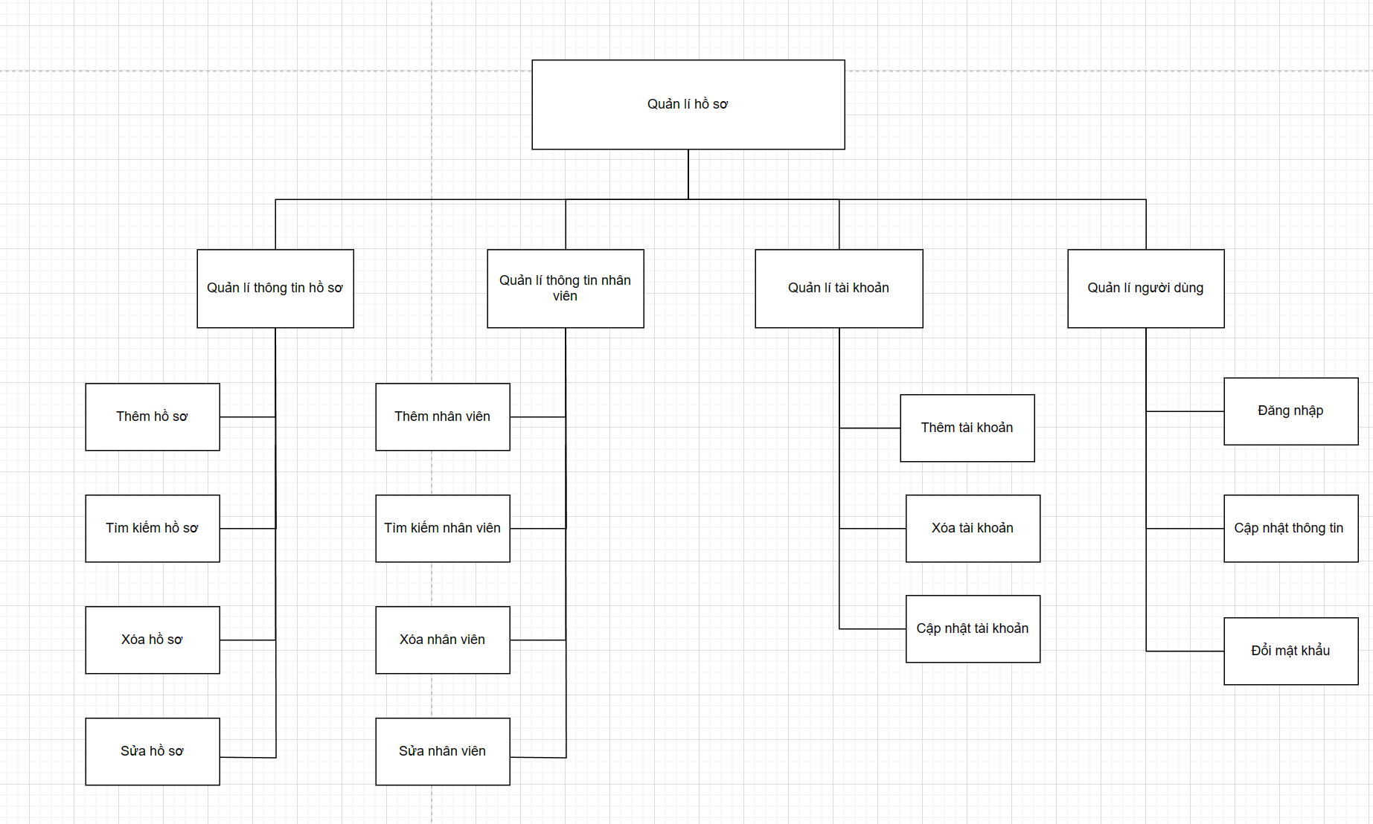

Hình 3.1 Sơ đồ chức năng của hệ thống

* Quản lý hồ sơ: Theo dõi thông tin chi tiết về thông tin hồ sơ, bao gồm thông tin cơ bản: tên, tuổi, địa chỉ, số điện thoại, email, … và có thể thực hiện một số chức năng như thêm, xóa tìm kiếm và sửa thông tin hồ sơ
* Quản lý nhân viên: Theo dõi thông tin chi tiết về thông tin nhân viên, bao gồm thông tin cơ bản: tê, số điện thọai, địa chỉ, công việc, … và có thể thực hiện một số chức năng như thêm, xóa, tìm kiếm và sửa thông tin nhân viên
* Quản lý tài khoản: Theo dõi thông tin chi tiết về thông tin tài khoản và có thể thực hiện một số chức năng như thêm, xóa, sửa tài khoản
* Quản lý tài khoản: thực hiện một số chức năng đăng nhập, cập nhật thông tin, quên mật khẩu giúp cho việc quản lý và bảo mật thông tin tài khoản người dùng an toàn

## **3.2****Sơ đồ Use Case chức năng hệ thống**

### **3.2.1 Sơ đồ Usecase tổng quát**

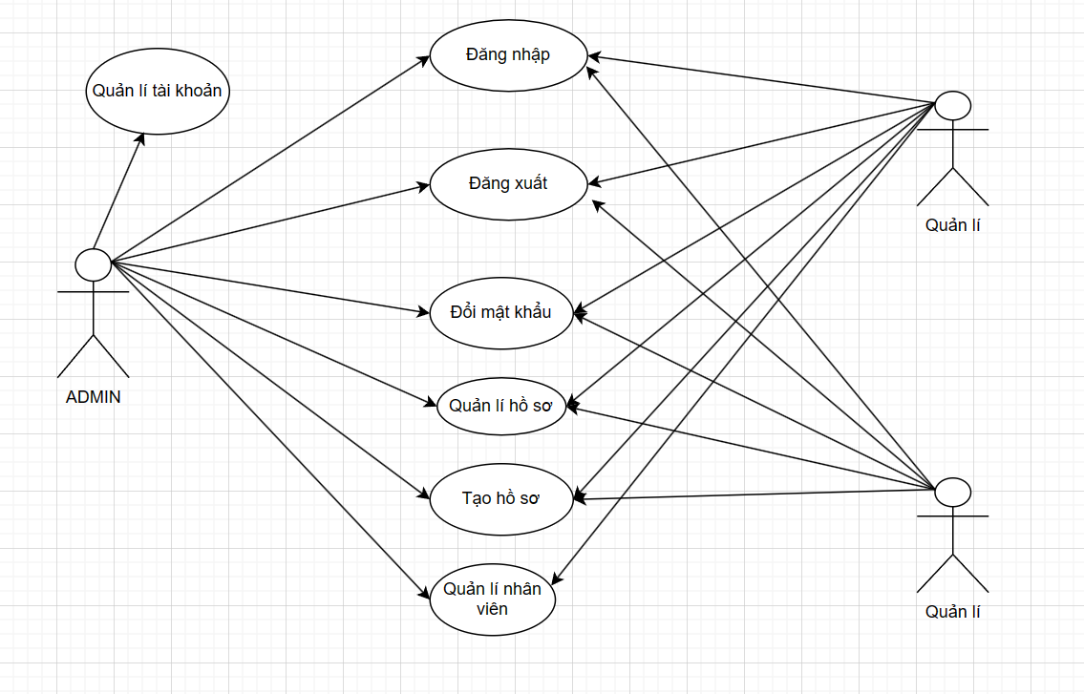

Hình 3.2.1 Sơ đồ Usecase tổng quát hệ thống

### **3.2.2 Các sơ đồ Use Case**

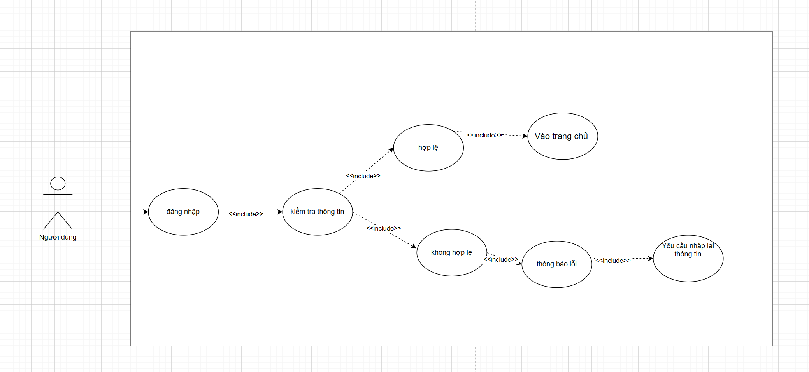

Hình 3.2.2 Use Case Đăng nhập

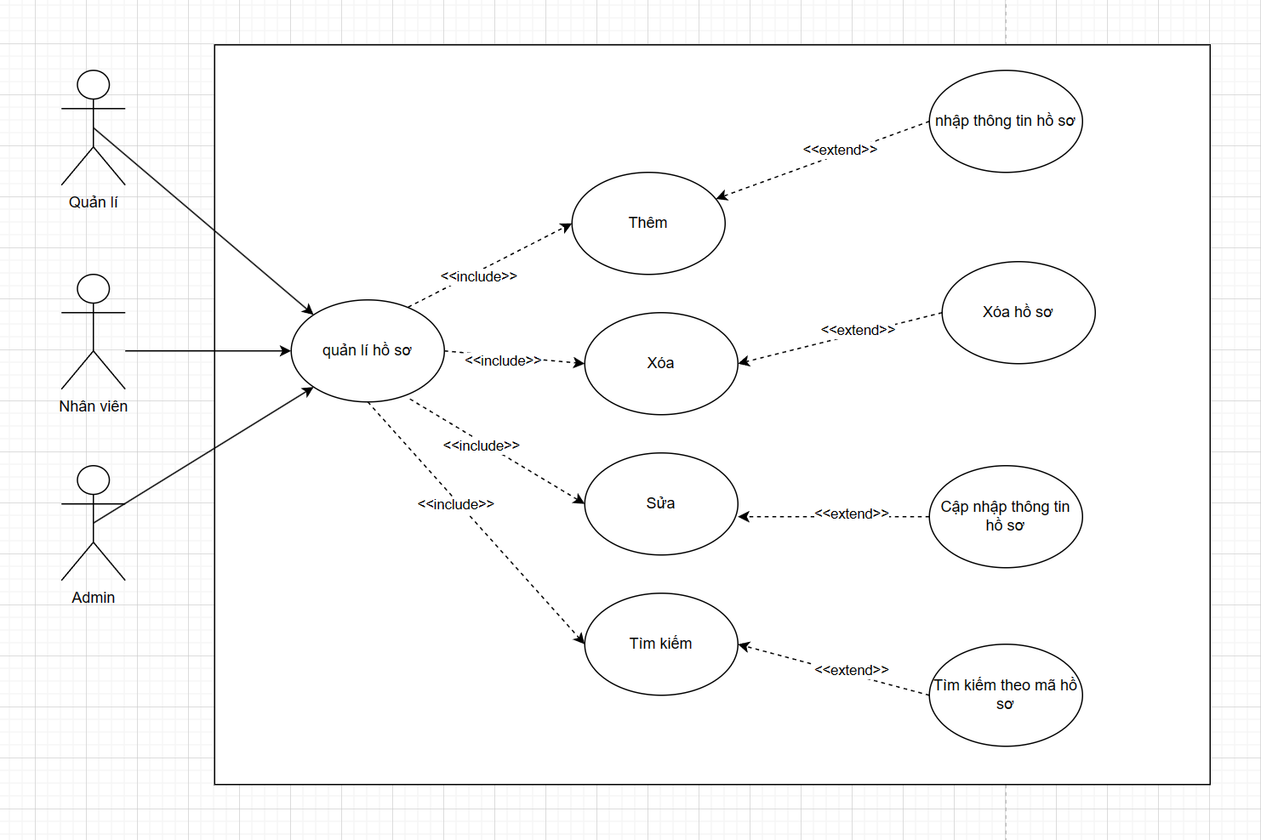

Hình 3.2.3 Use Case Quản lý hồ sơ

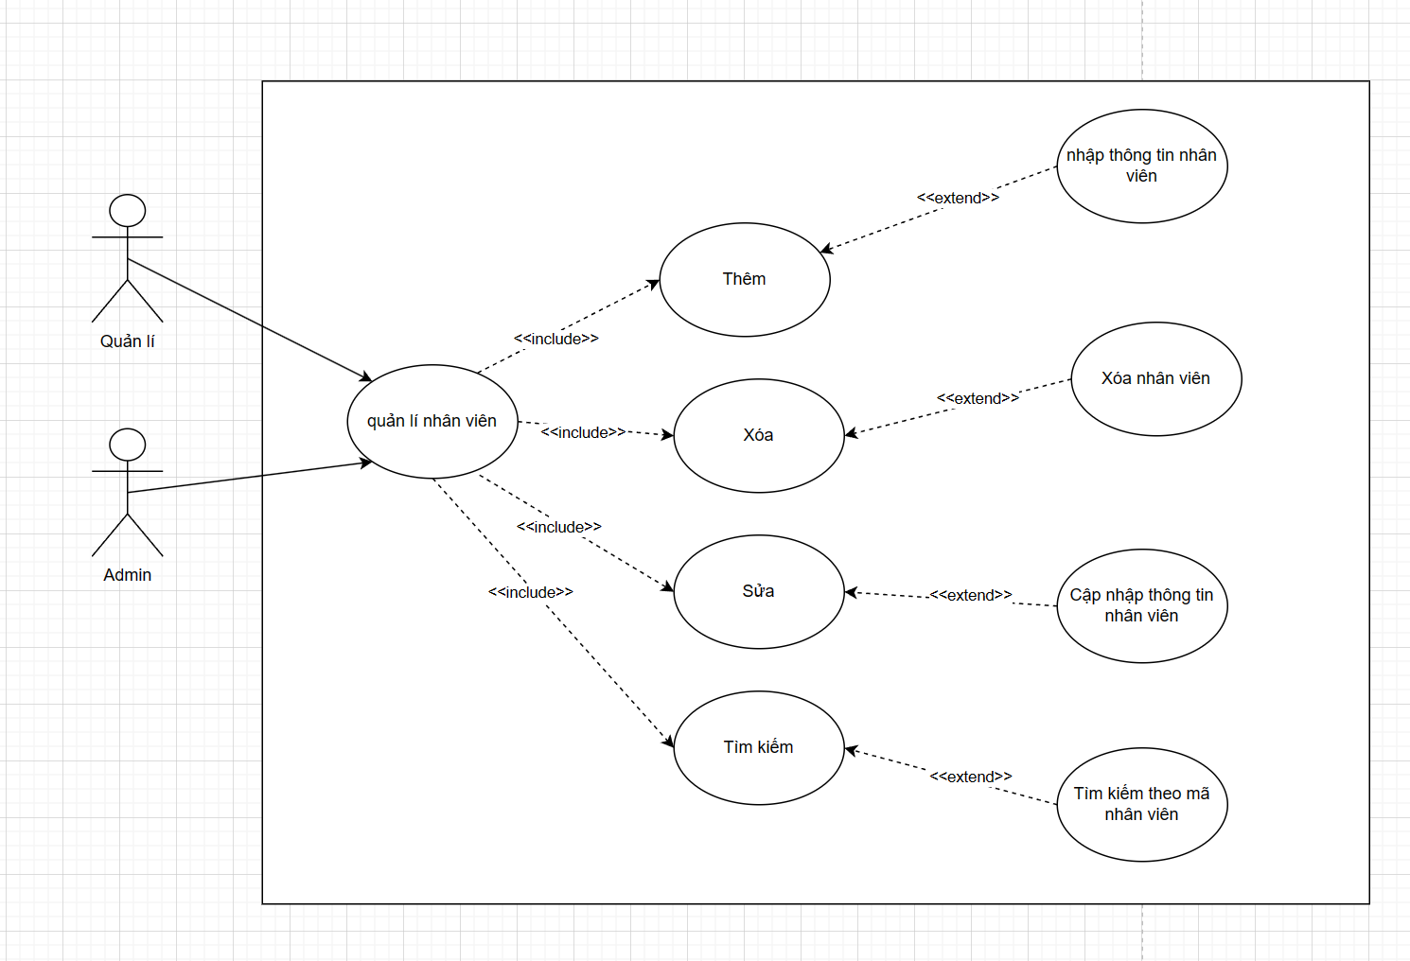

Hình 3.2.4 Use Case Quản lý nhân viên

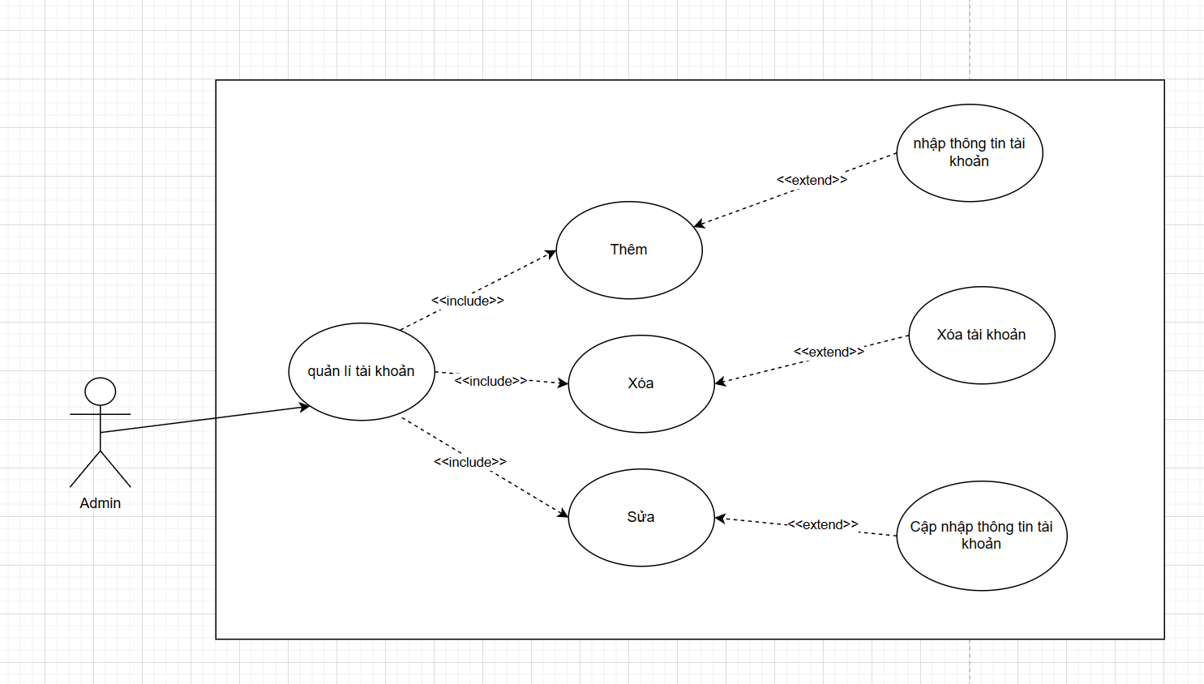

Hình 3.2.5 Use Case Quản lý tài khoản

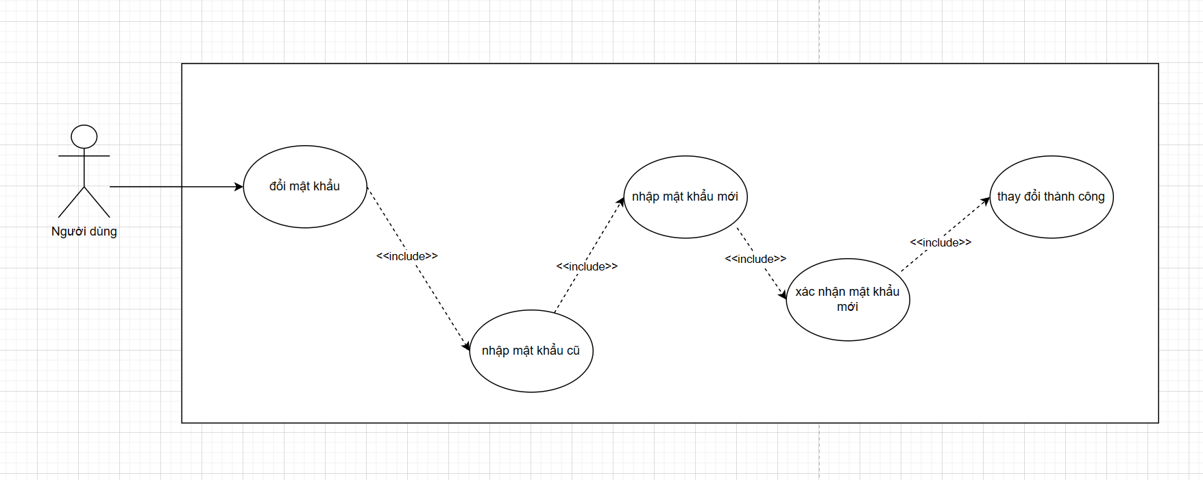

Hình 3.2.6 Use Case Đổi mật khẩu

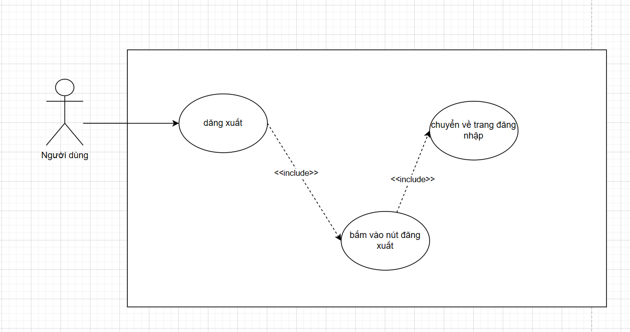

Hình 3.2.7 Use Case Đăng xuất

## **3.3 Sơ đồ class**

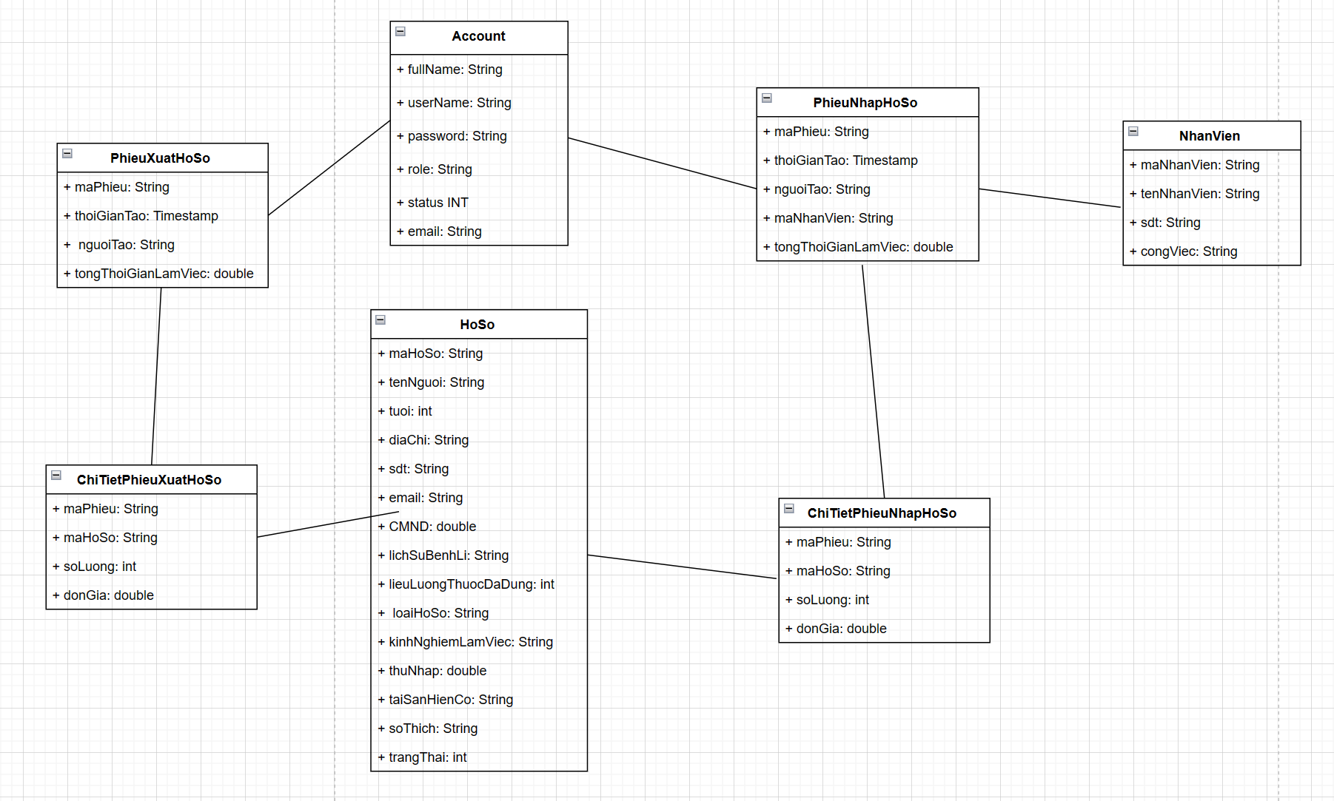

Hình 3.3 Sơ đồ class

## **3.4 Cơ sở dữ liệu**

**Bảng tài khoản**

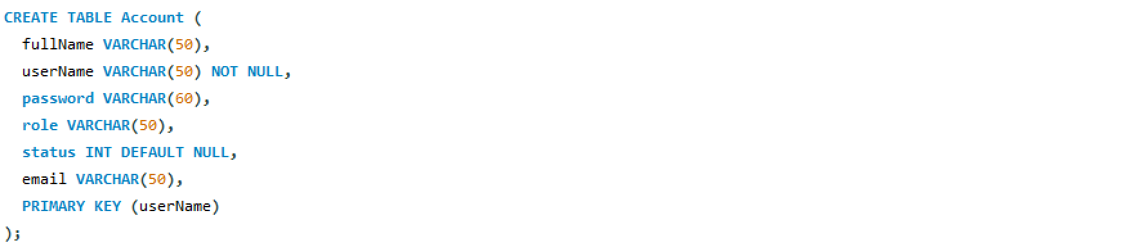

**Bảng hồ sơ**

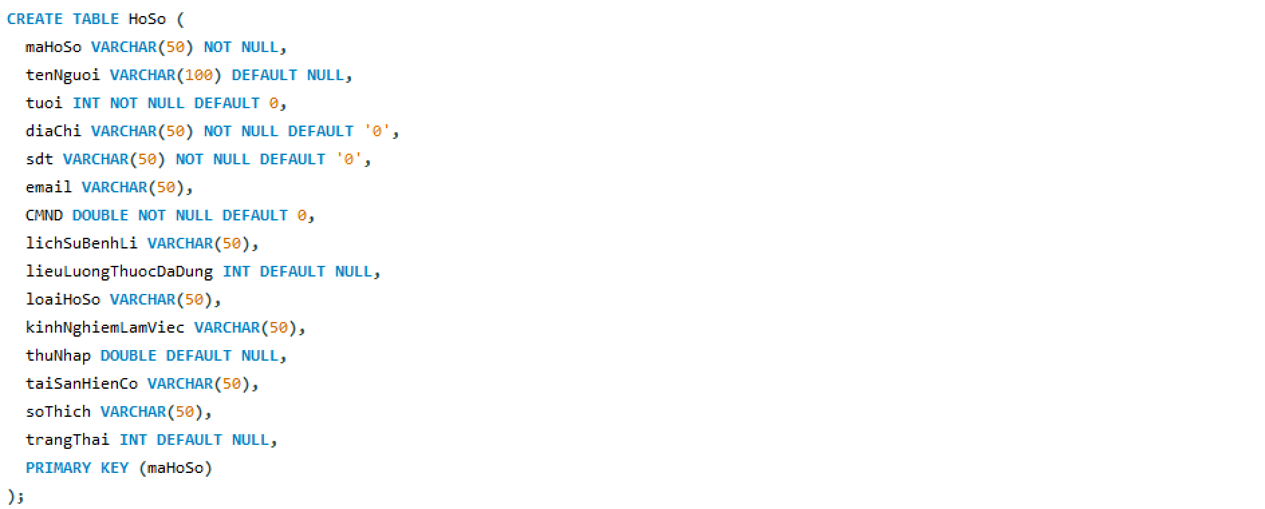

**Bảng nhân viên**

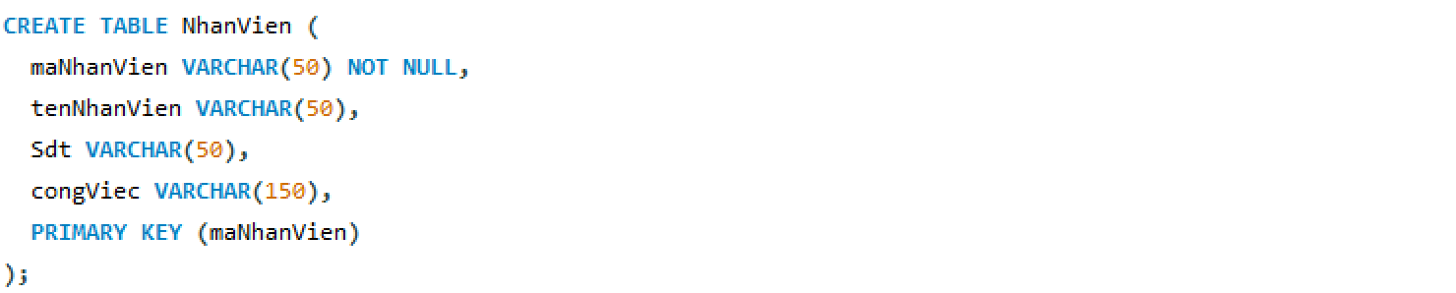

**Bảng phiếu nhập**

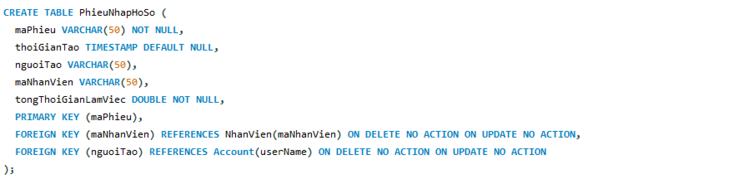

**Bảng phiếu xuất**

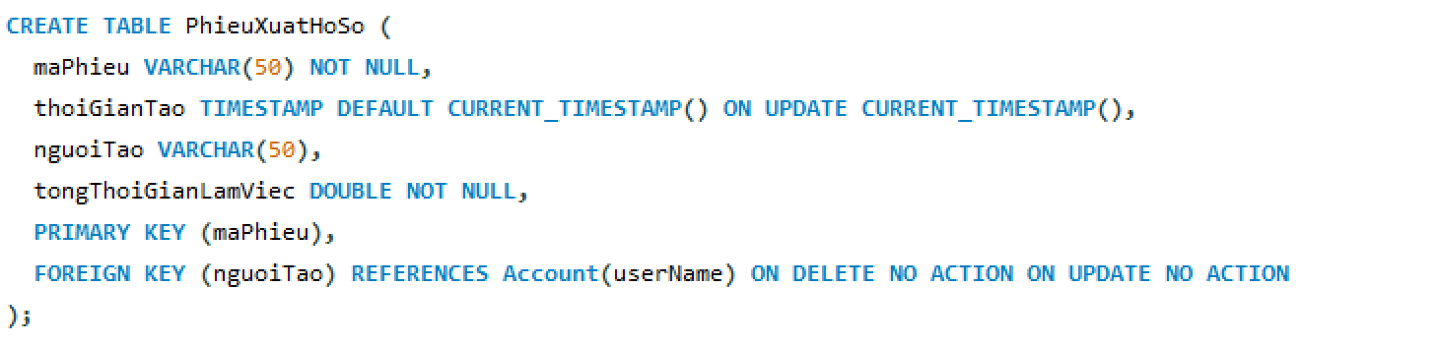

**Bảng chi tiết phiếu nhập**

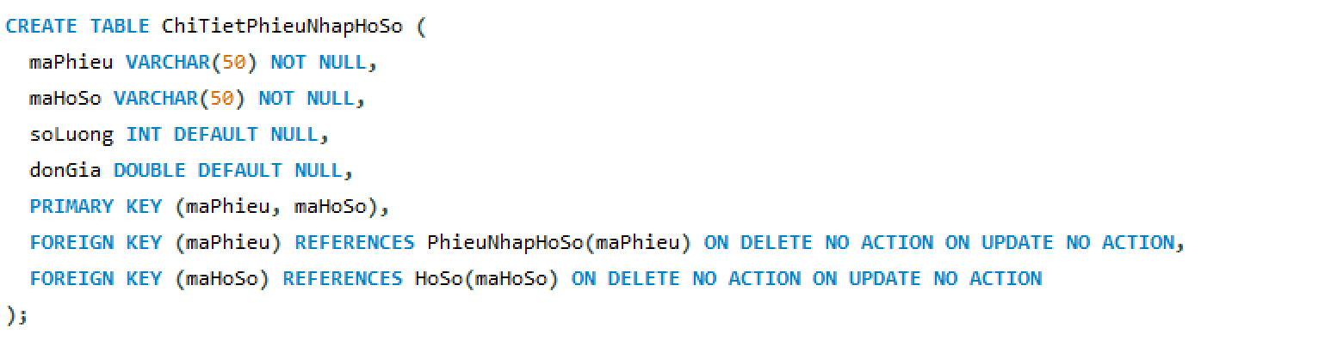

**Bảng chi tiết phiếu xuất**

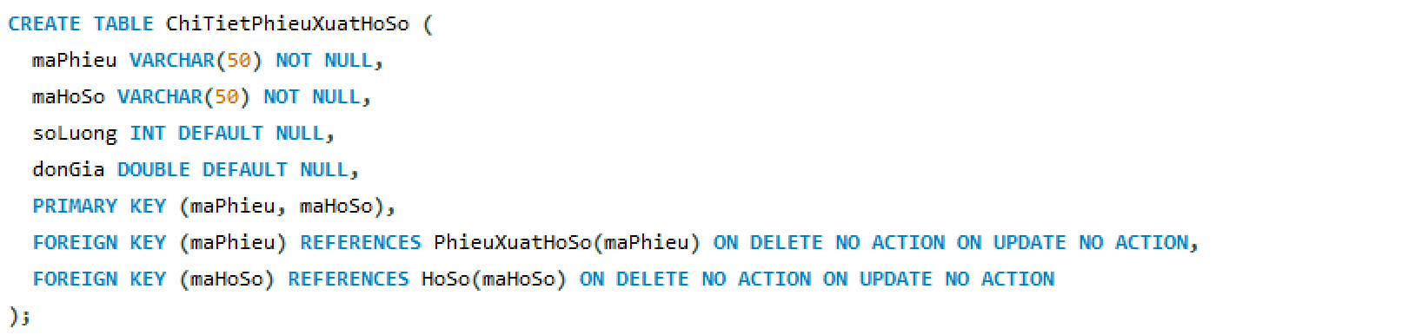

## **3.5 Giao diện hệ thống**

**3.5.1 Giao diện đăng nhập**

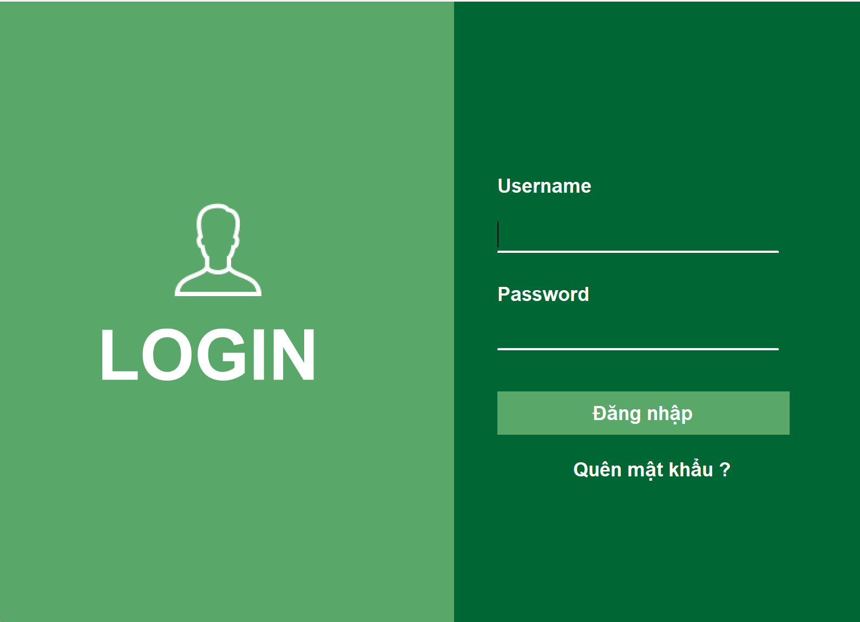

Hình: 3.5.1 Giao diện đăng nhập

**3.5.2 Giao diện đăng nhập với tư cách Admin**

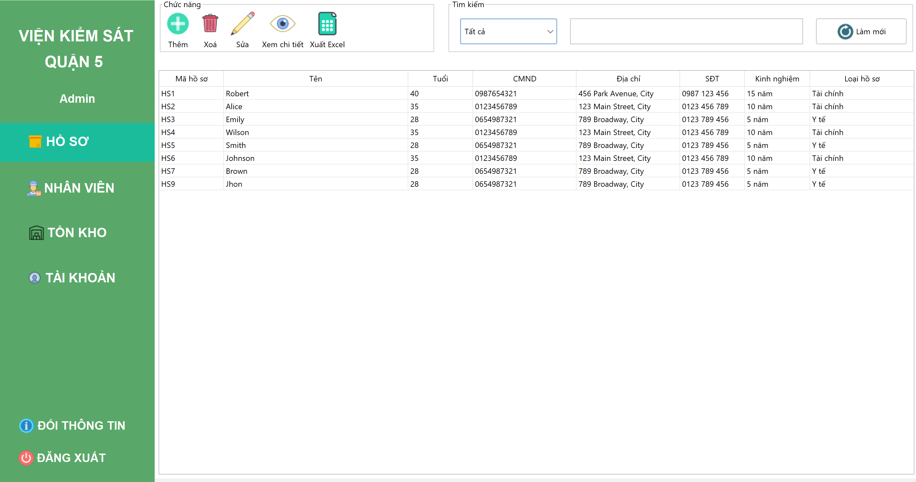

Hình: 3.5.2 Giao diện đăng nhập với tư cách Admin

**3.5.3 Giao diện đăng nhập với tư cách quản lí kho**

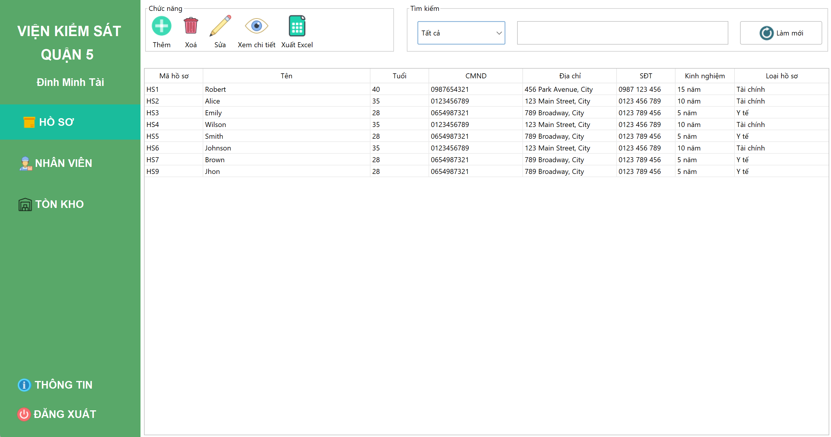

Hình: 3.5.3 Giao diện đăng nhập với tư cách quản lí kho

**3.5.4 Giao diện đăng nhập với tư cách nhân viên nhập**

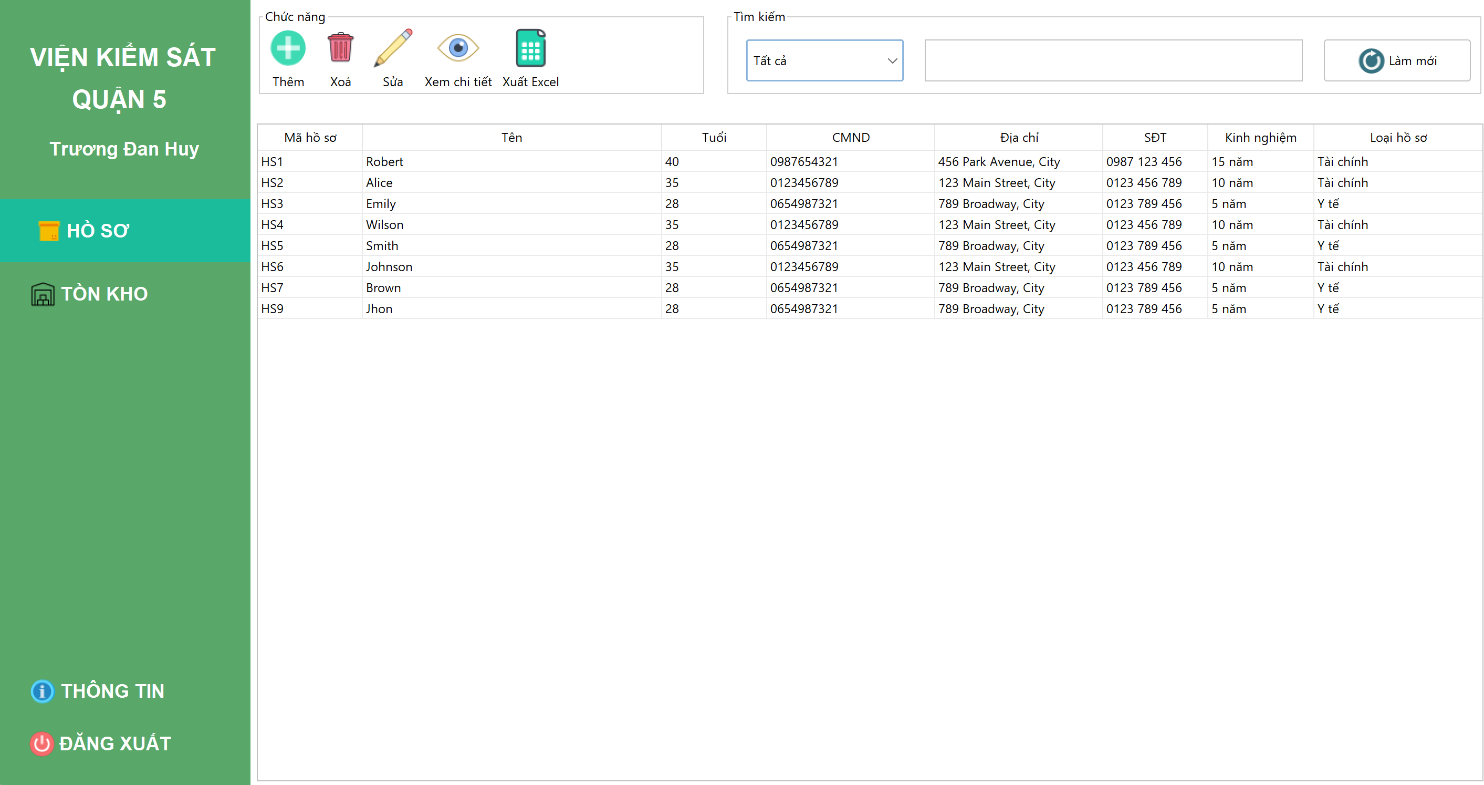

Hình: 3.5.4 Giao diện đăng nhập với tư cách nhân viên nhập

**3.5.5 Giao diện cập nhật thông tin tài khoản**

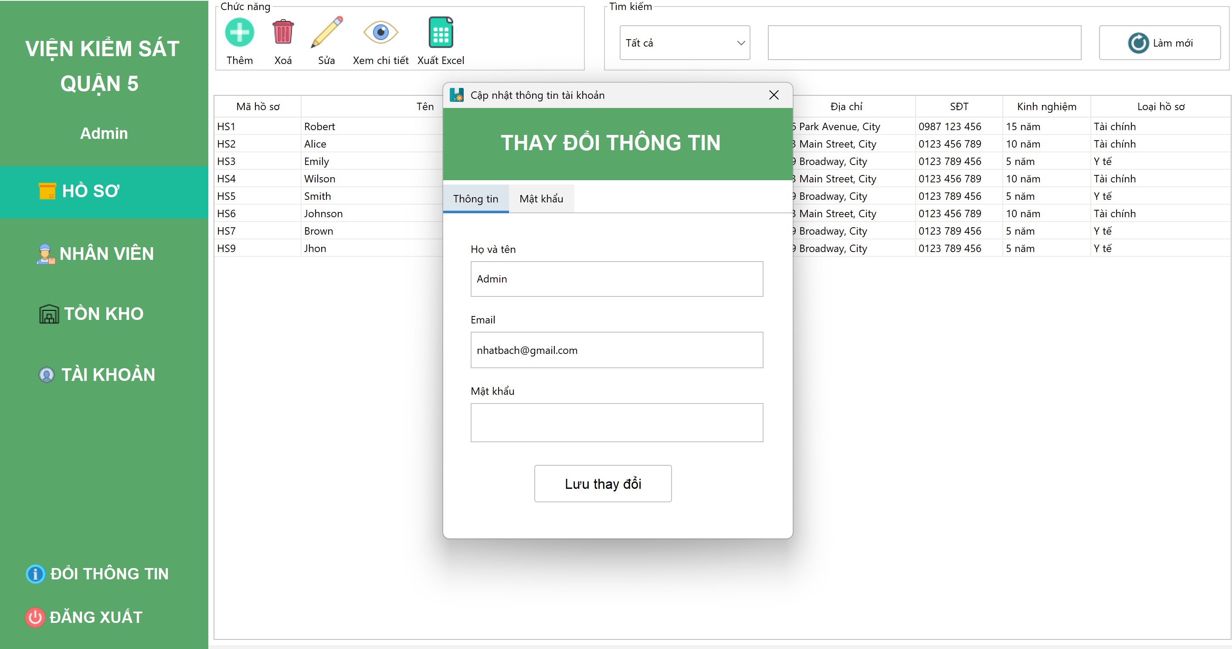

Hình: 3.5.5 Giao diện cập nhật thông tin tài khoản

**3.5.6 Giao diện trang hồ sơ**

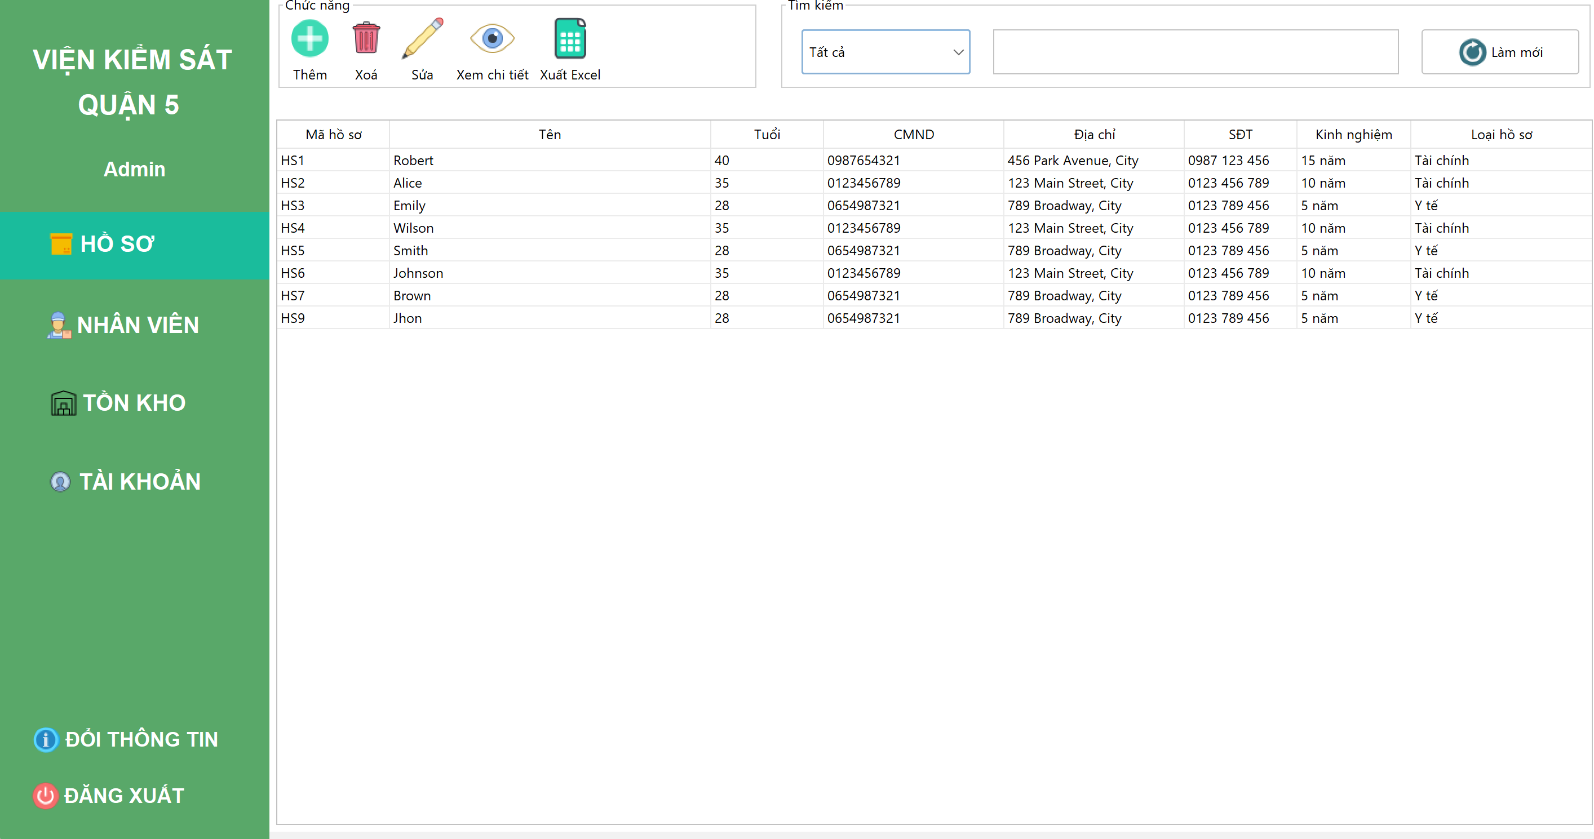

Hình: 3.5.6 Giao diện trang hồ sơ

**3.5.7 Giao diện trang nhân viên**

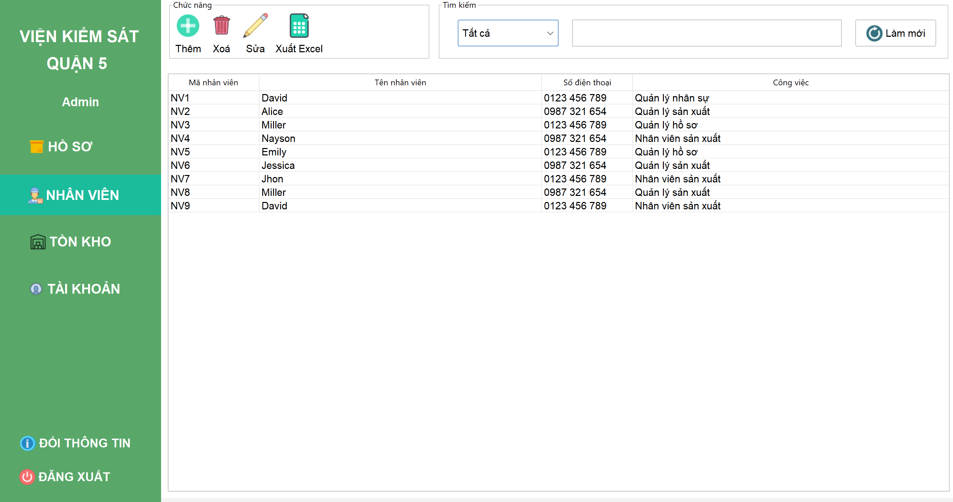

Hình: 3.5.7 Giao diện trang nhân viên

**3.5.8 Giao diện trang tồn kho**

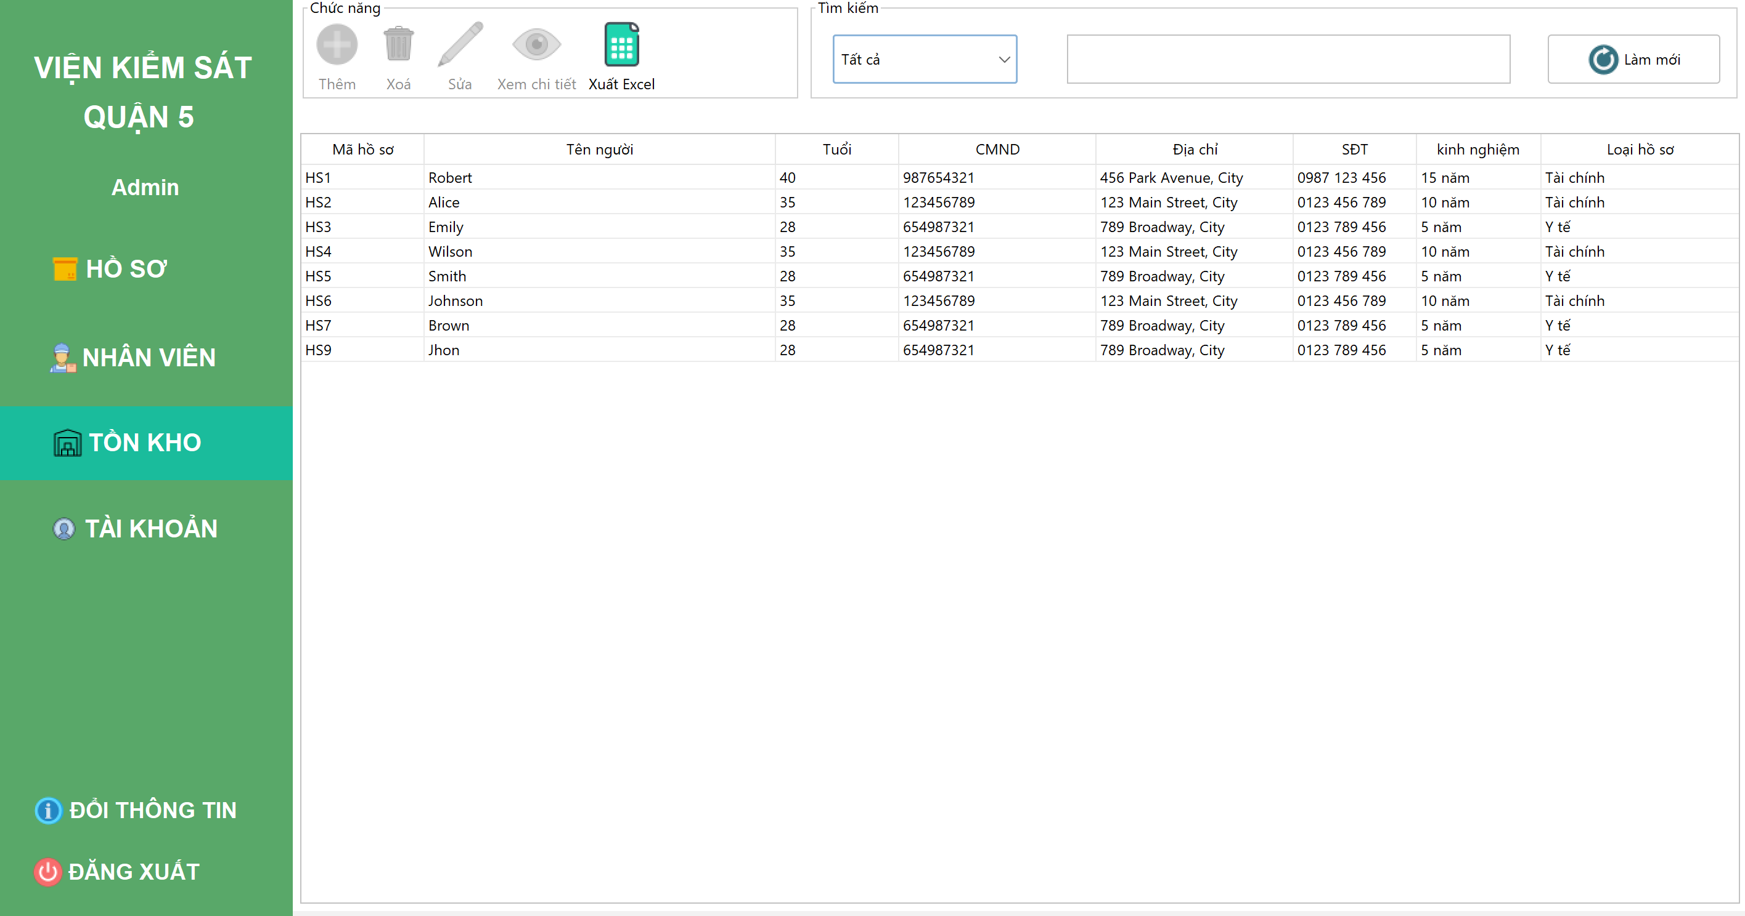

Hình: 3.5.8 Giao diện trang tồn kho

**3.5.9 Giao diện trang tài khoản**

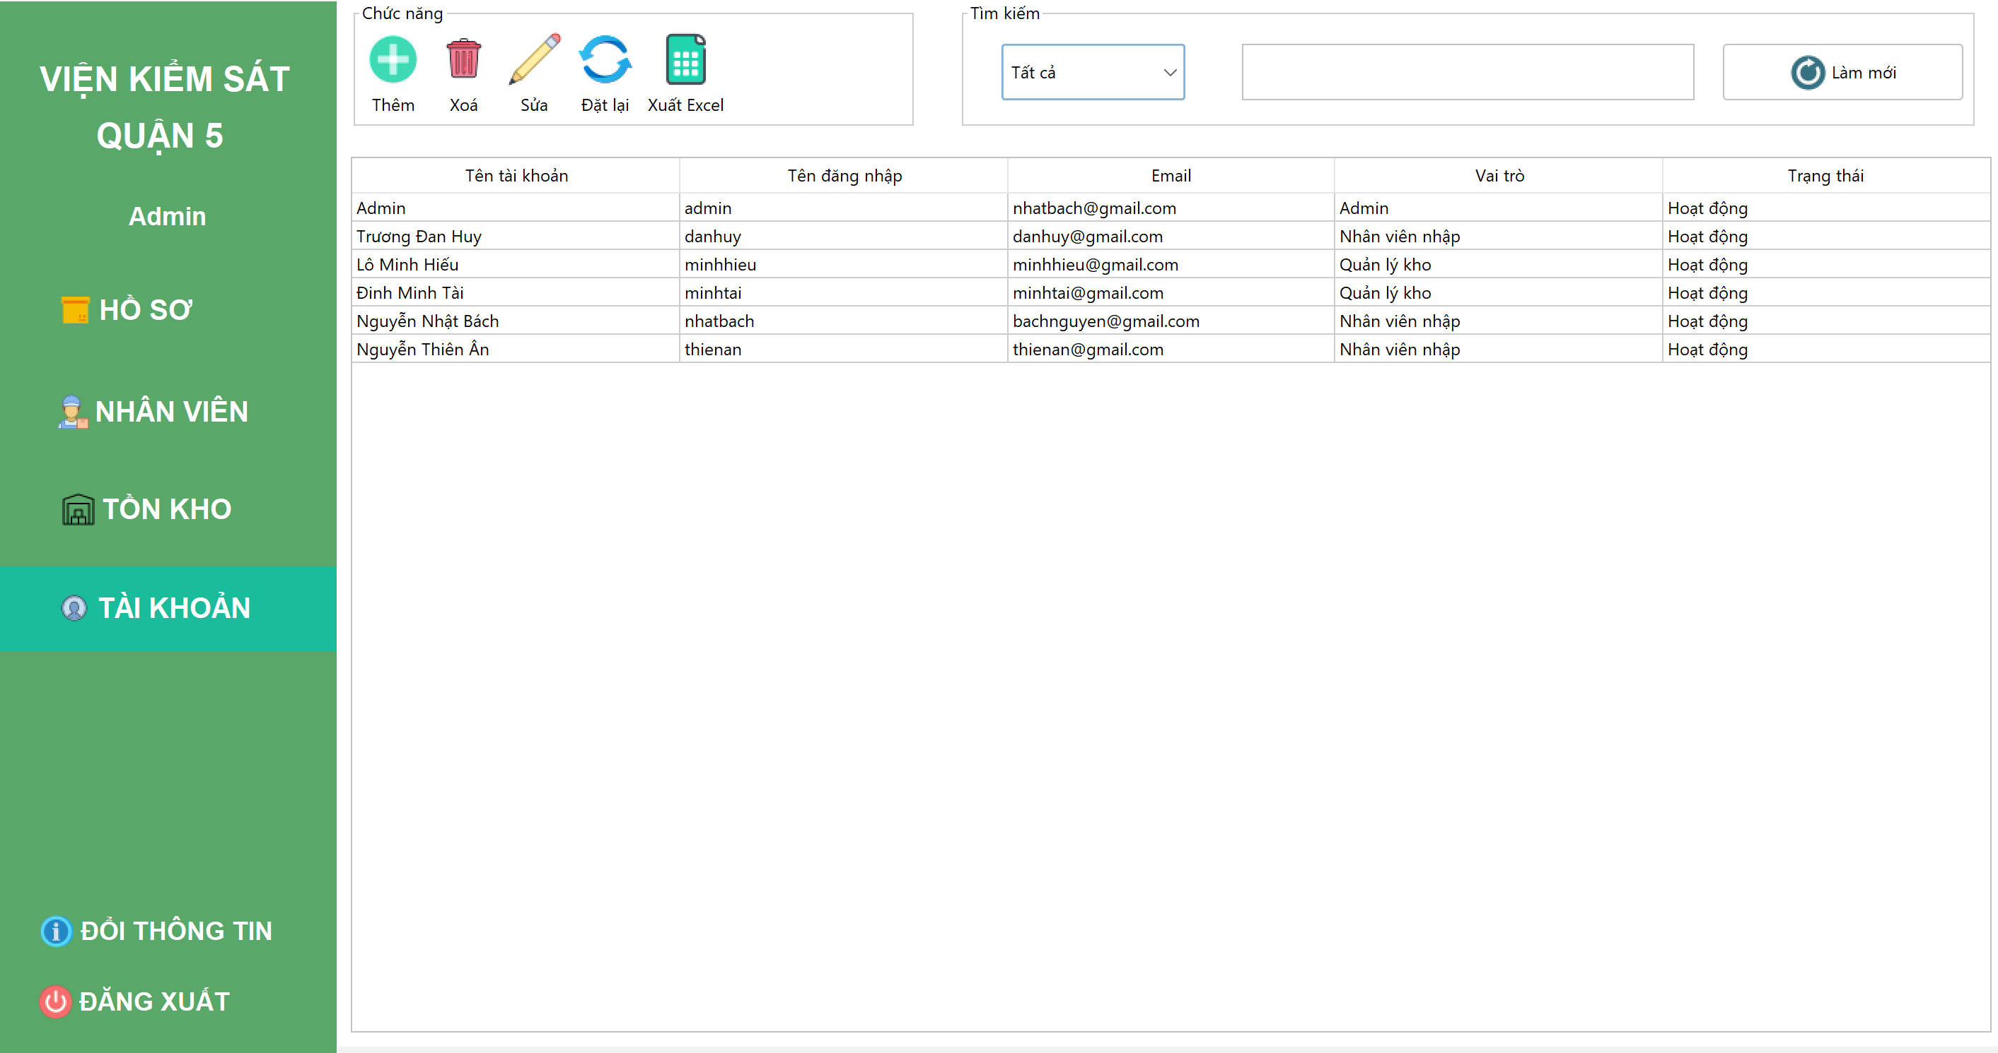

Hình: 3.5.9 Giao diện trang tài khoản

**3.5.10 Giao diện thông tin chi tiết hồ sơ**

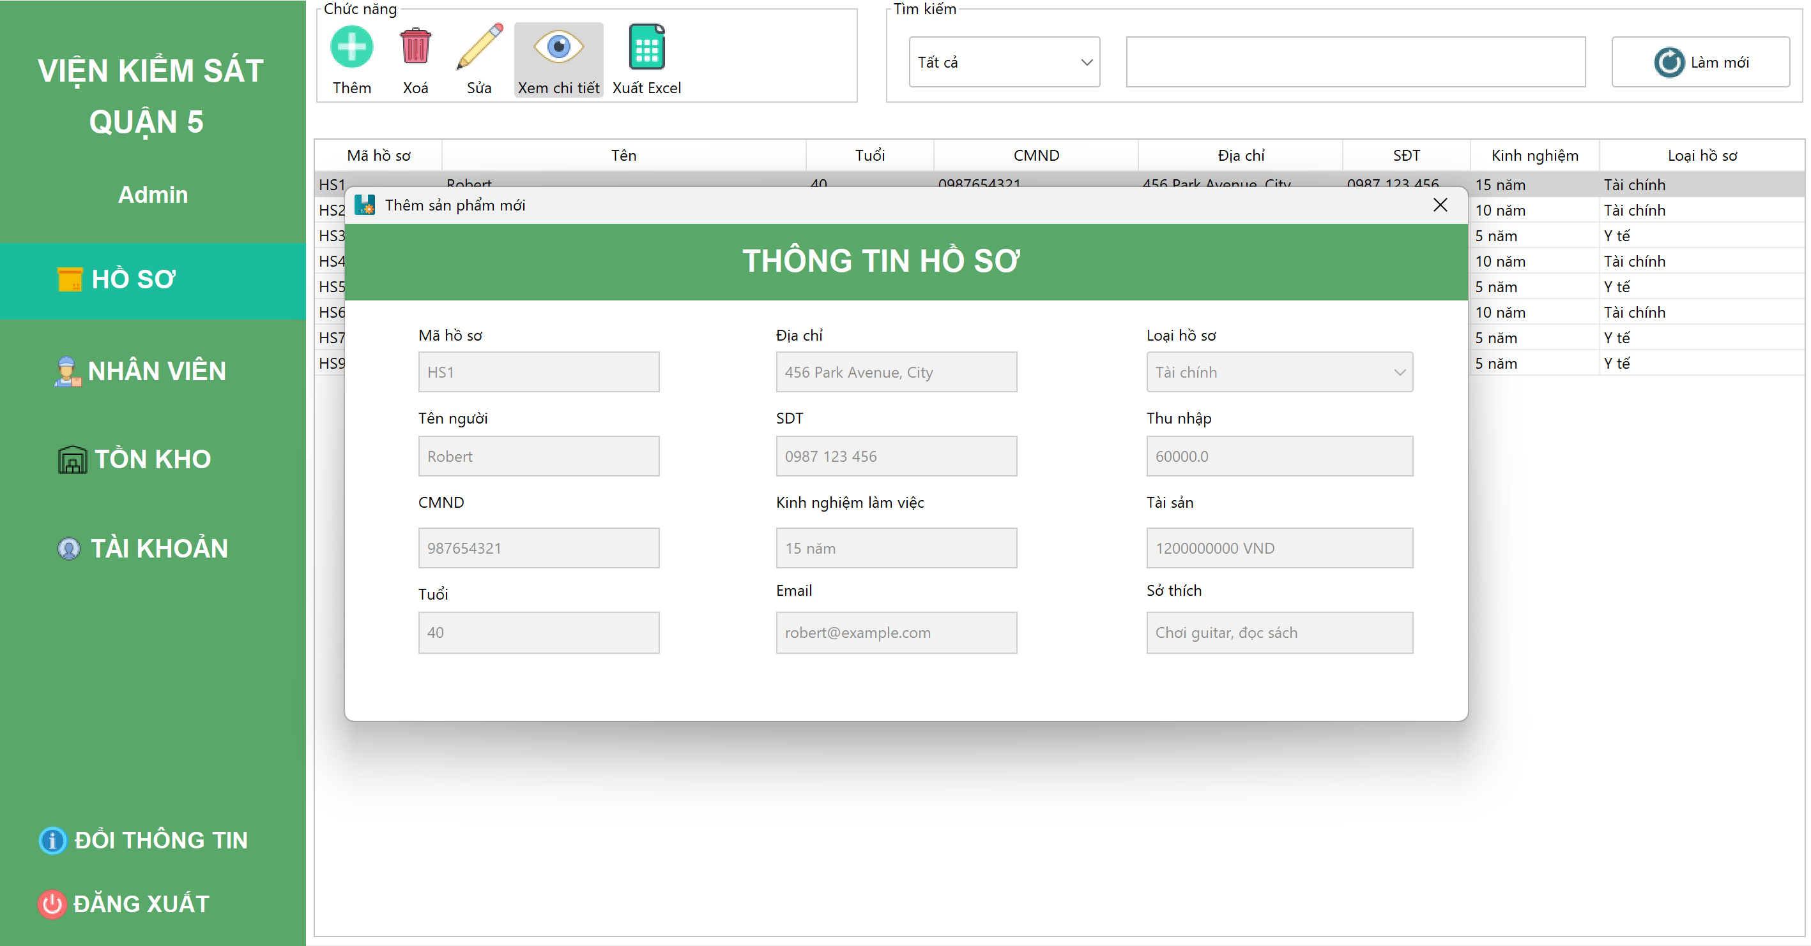

Hình: 3.5.10 Giao diện thông tin chi tiết hồ sơ

**3.5.11 Giao diện tìm kiếm hồ sơ**

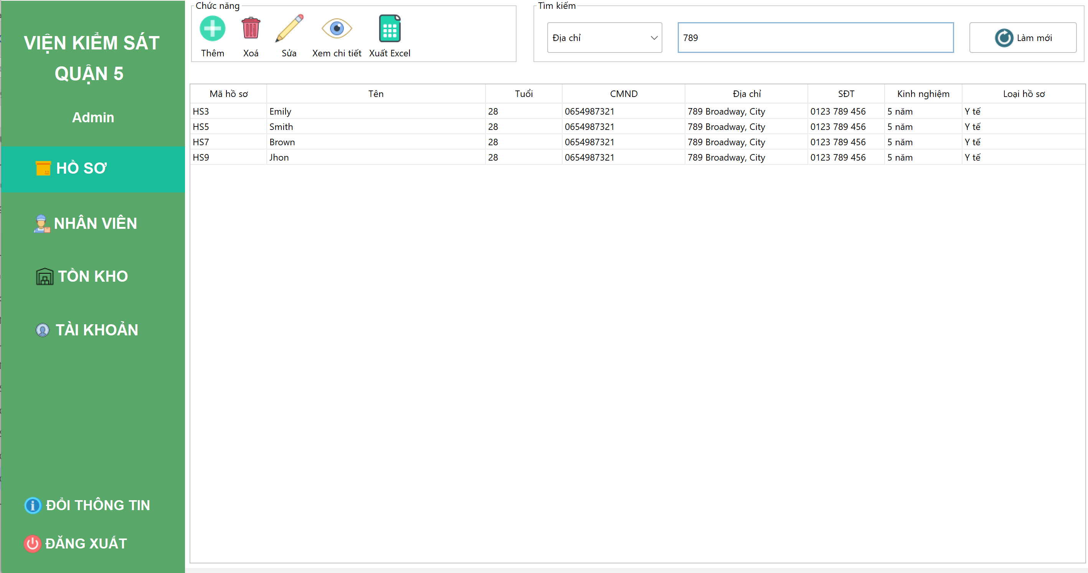

Hình: 3.5.11 Giao diện tìm kiếm hồ sơ

**3.5.12 Giao diện thêm hồ sơ**

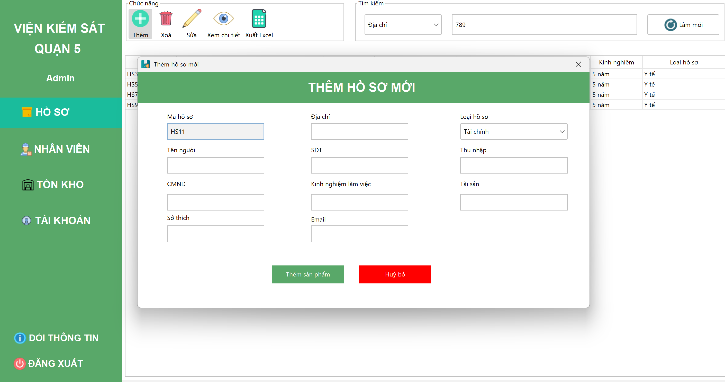

Hình: 3.5.12 Giao diện thêm hồ sơ

**3.5.13 Giao diện xóa hồ sơ**

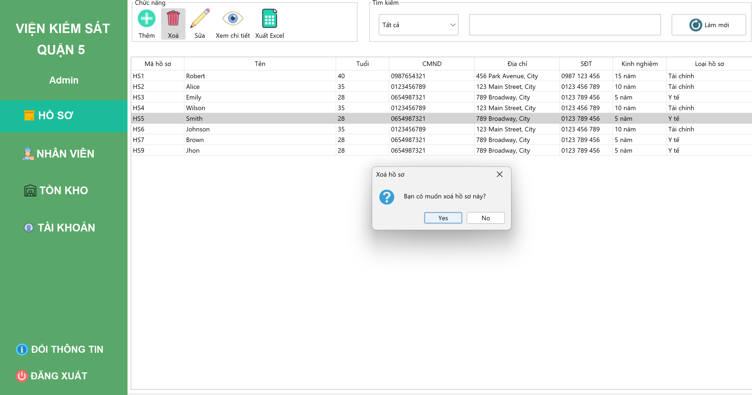

Hình: 3.5.13 Giao diện xóa hồ sơ

**3.5.14 Giao diện sửa hồ sơ**

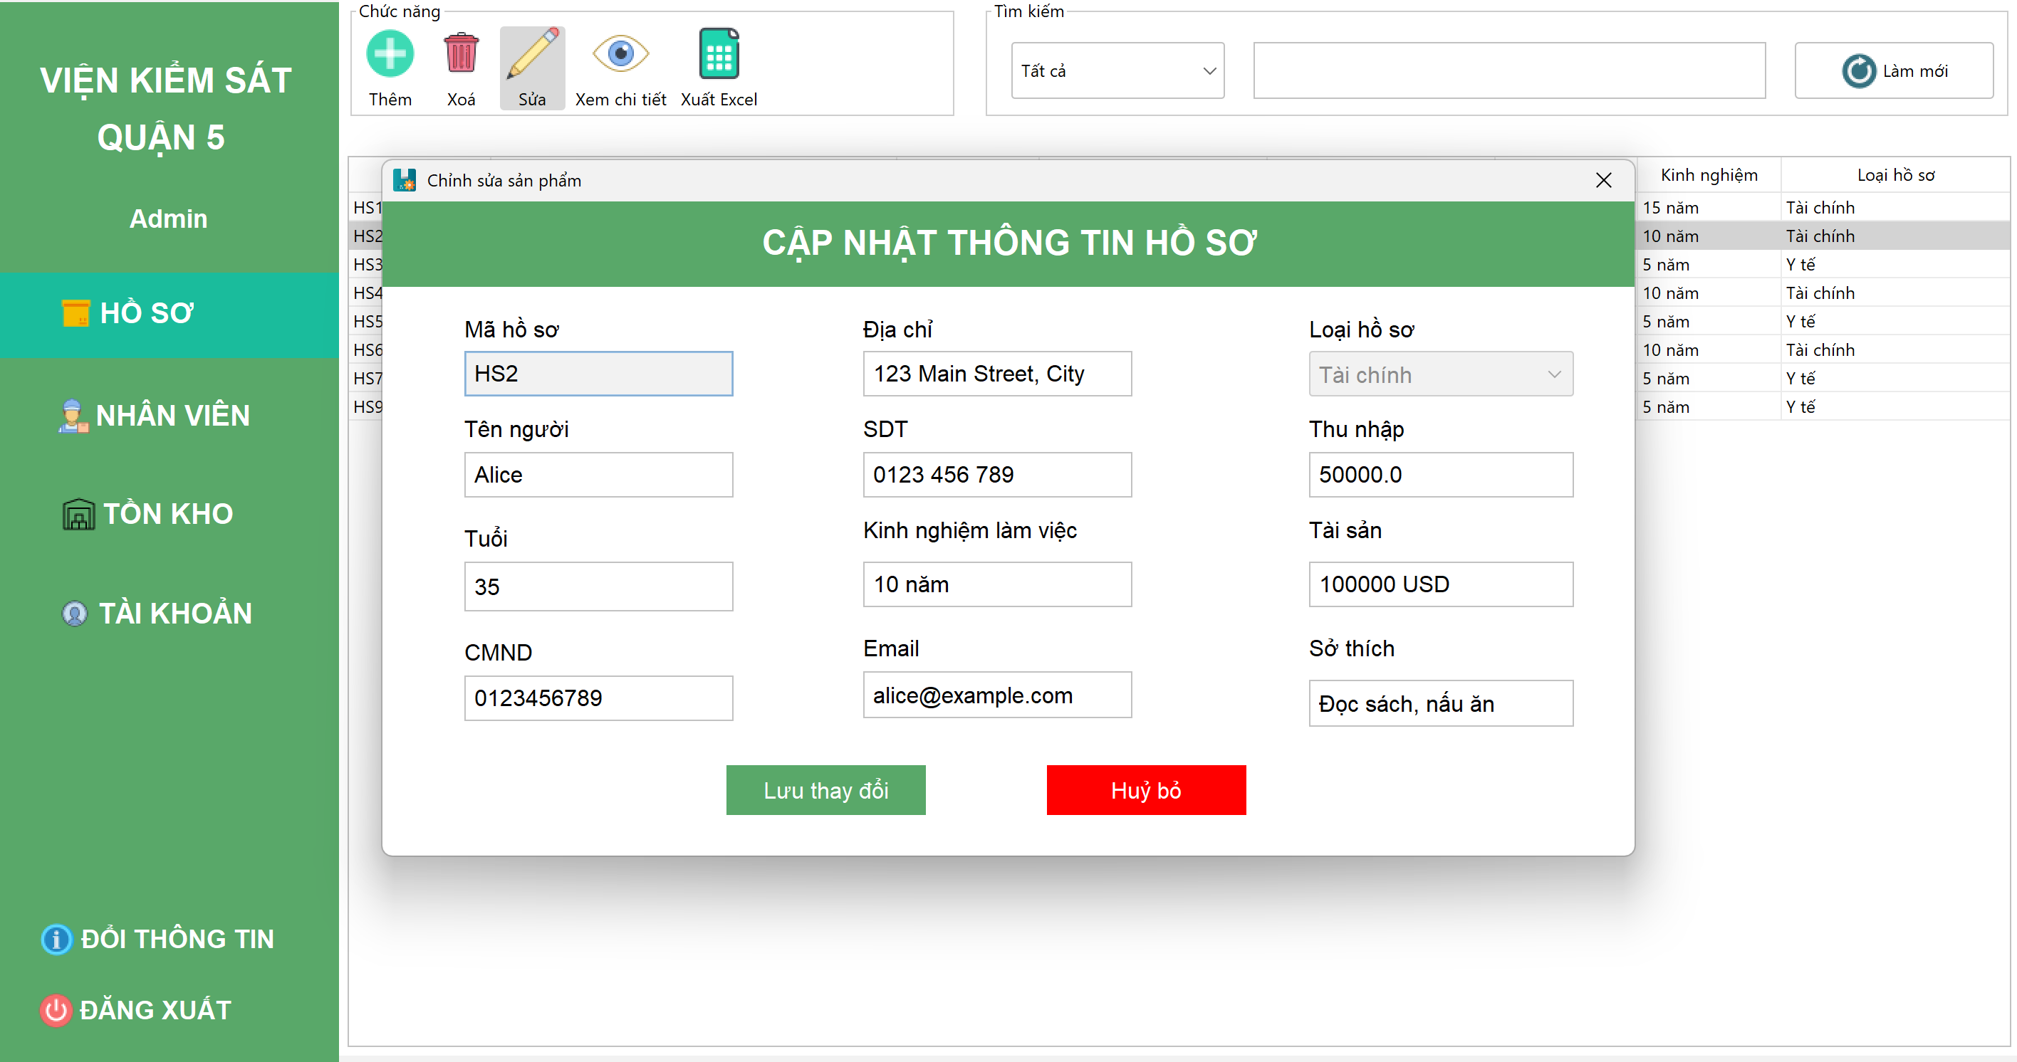

Hình: 3.5.14 Giao diện sửa hồ sơ

**3.5.15 Giao diện thêm tài khoản**

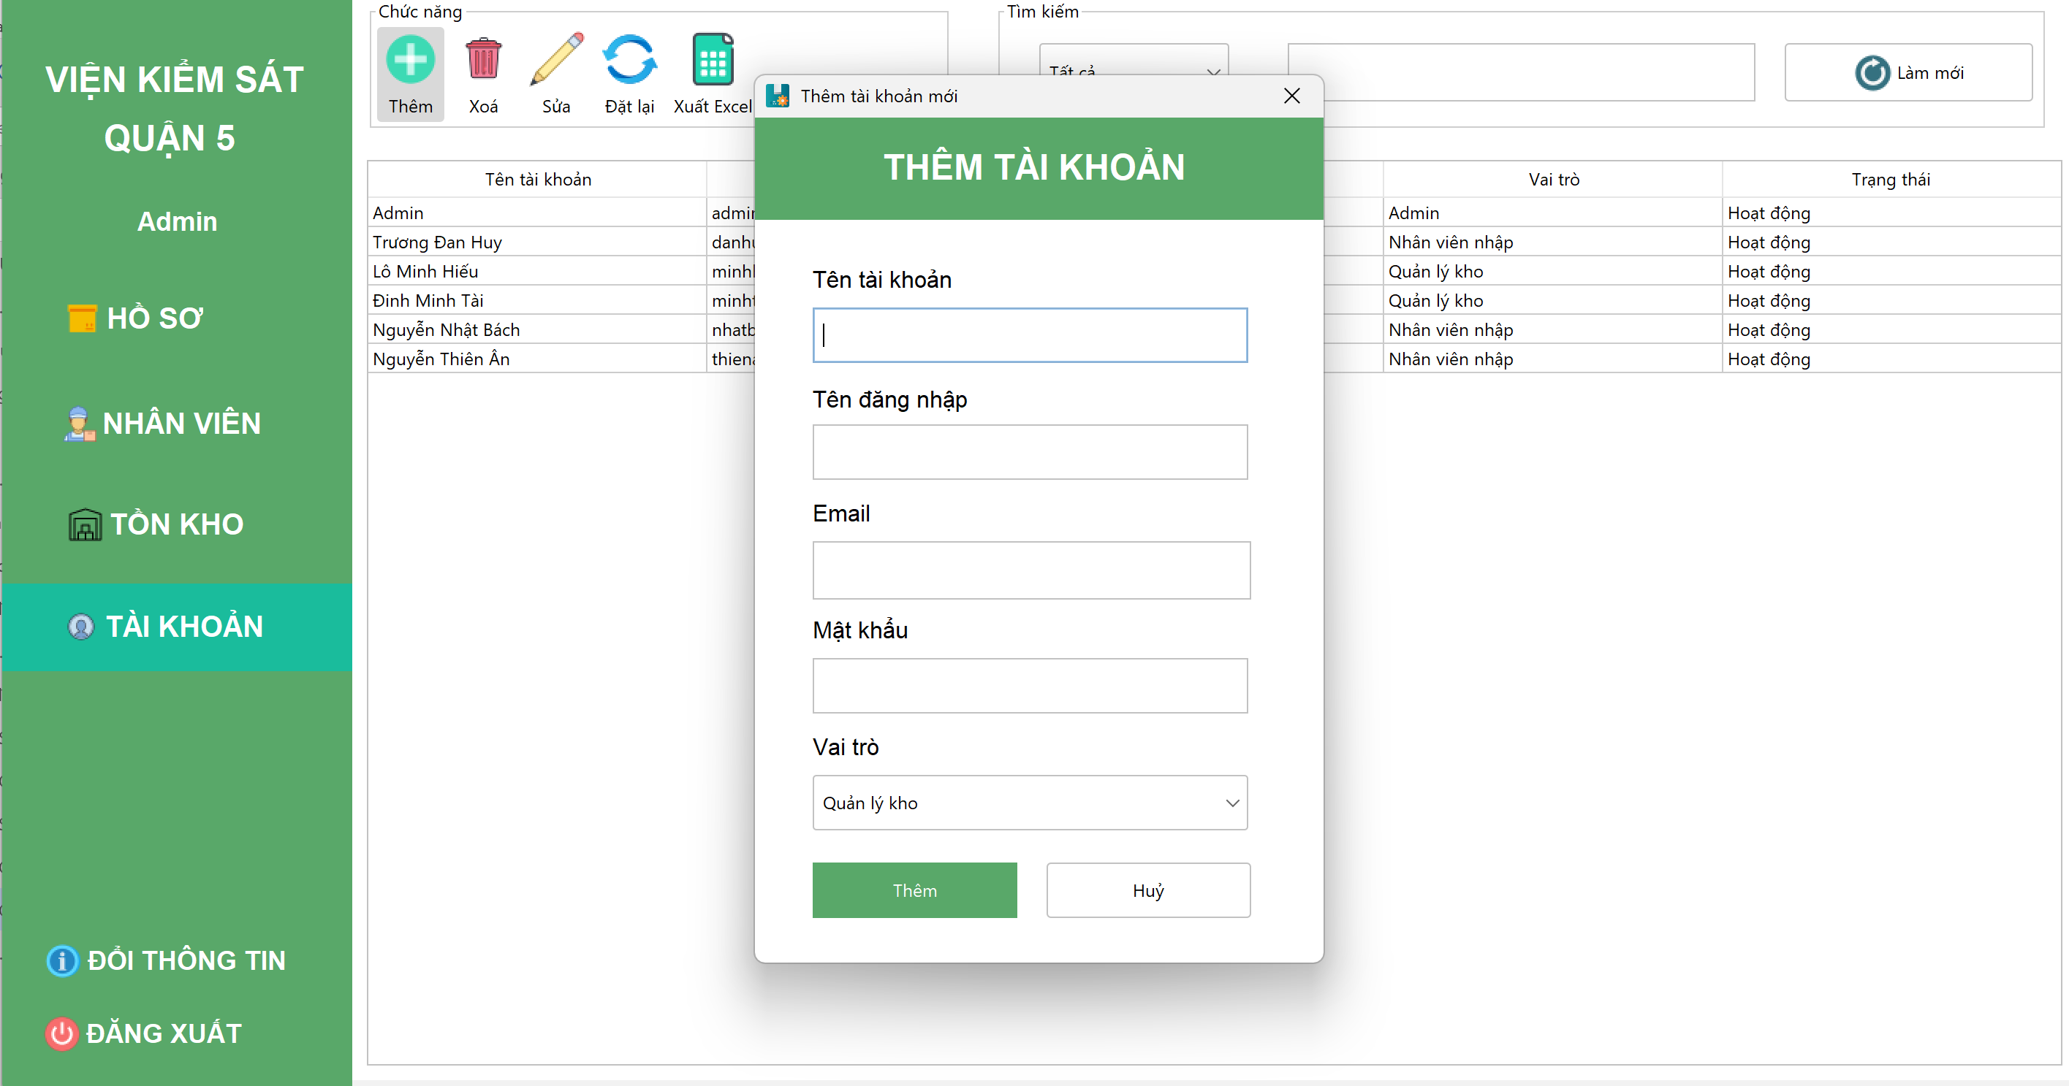

Hình: 3.5.15 Giao diện thêm tài khoản

**3.5.16 Giao diện xóa tài khoản**

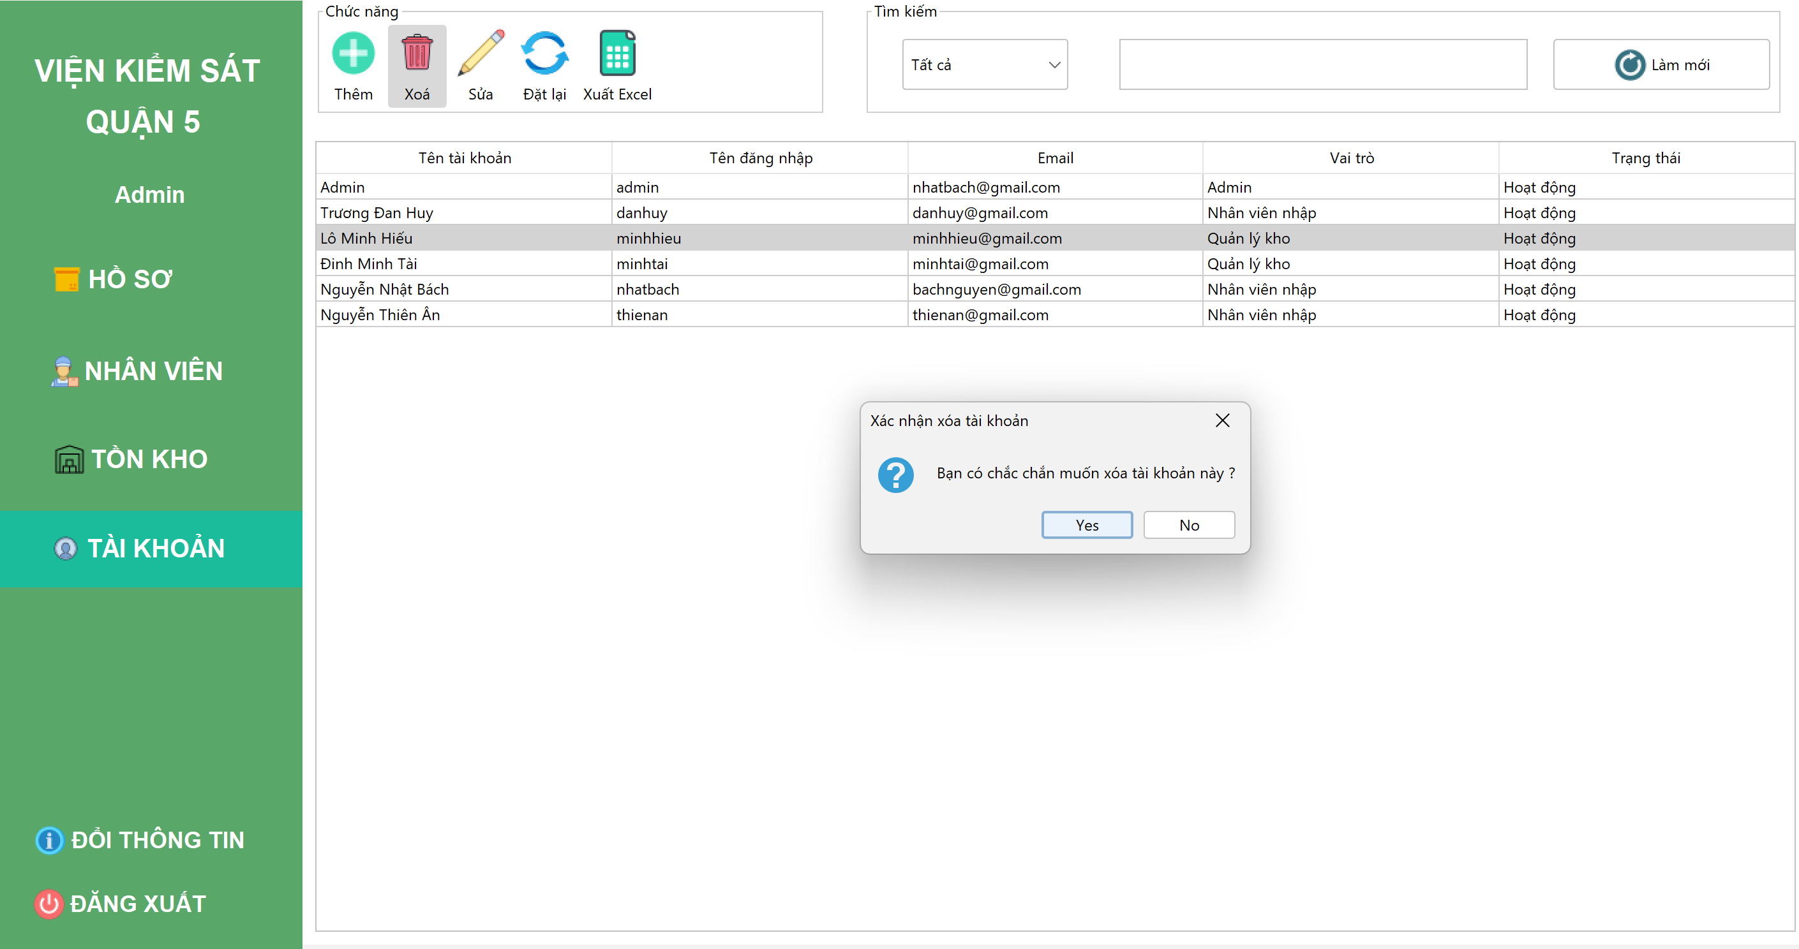

Hình: 3.5.16 Giao diện xóa tài khoản

**3.5.17 Giao diện sửa tài khoản**

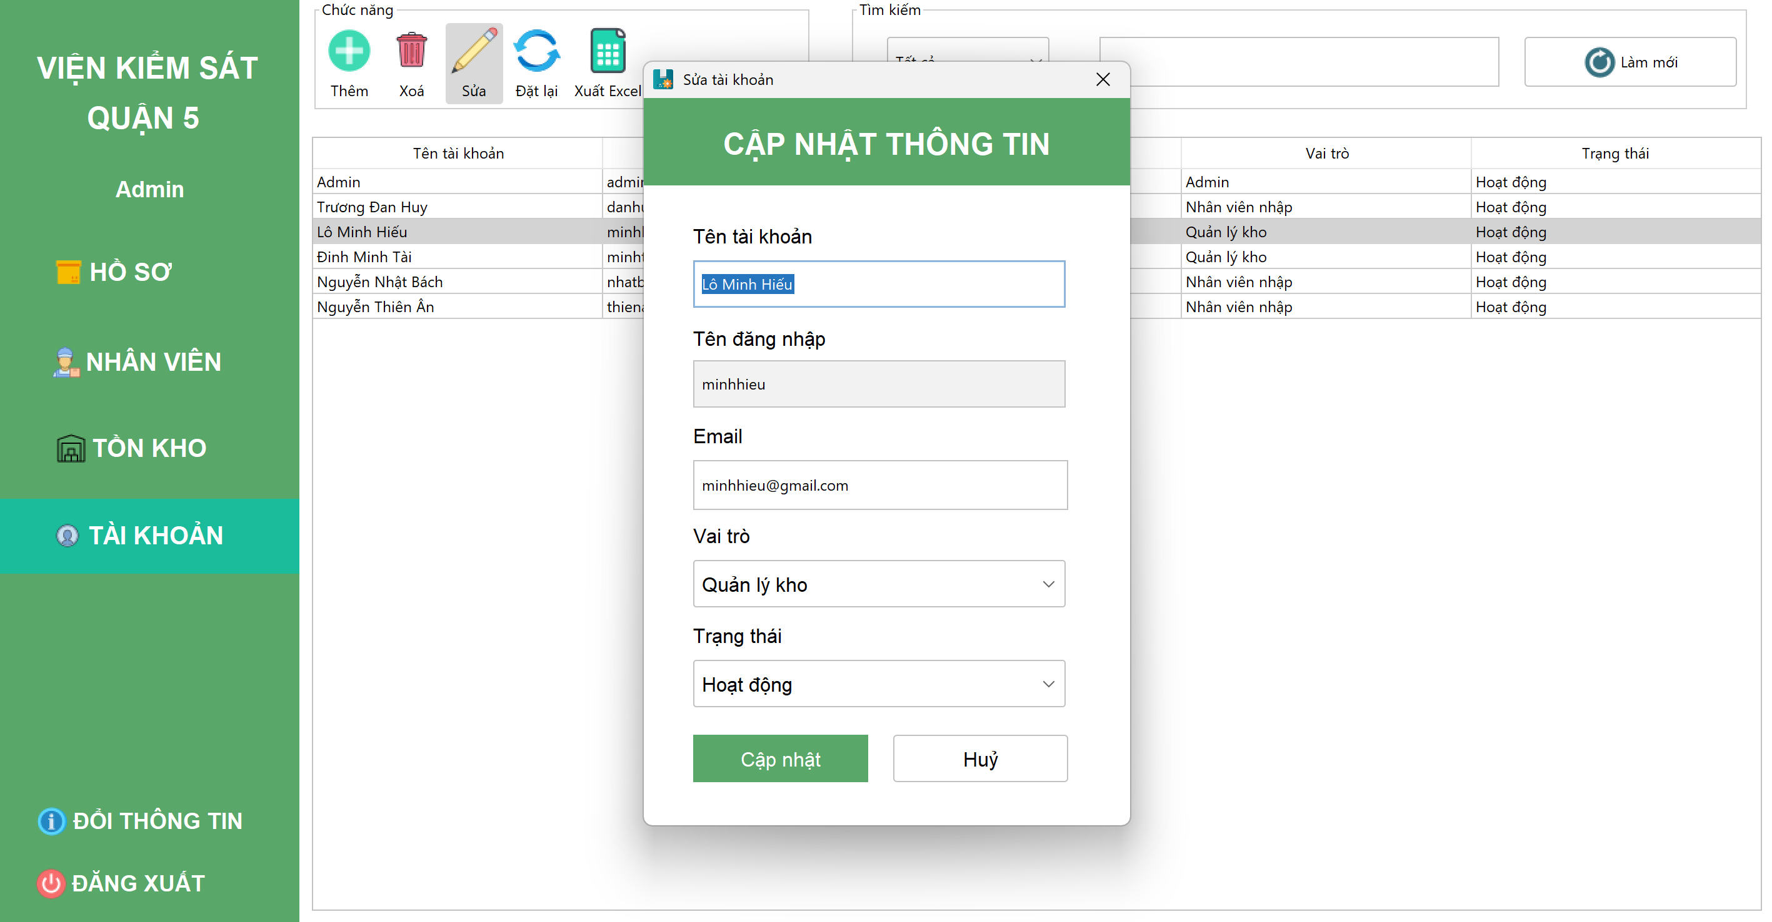

Hình: 3.5.17 Giao diện sửa tài khoản

# CHƯƠNG 4. KẾT LUẬN VÀ HƯỚNG PHÁT TRIỂN

## **Kết luận**

Hệ thống quản lý hồ sơ là một giải pháp hiệu quả để quản lý và tìm kiếm hồ sơ một cách chính xác, bảo mật và hiệu quả hơn. Với tính năng đặc biệt, hệ thống giúp cho việc quản lý và tìm kiếm trở nên dễ dàng và nhanh chóng hơn. Đồng thời, hệ thống cũng có một số các ưu và nhược điểm như

Ưu điểm

* Ứng dụng có giao diện rõ ràng, thân thiện. Giúp cho người dùng dễ dàng tiếp cận và sử dụng
* Các chức năng cơ bản của chương trình được hoàn thành
* Có nhiều chắc năng phù hợp để giải quyết các vấn đề quản lí hồ sơ hiện nay (thêm, sửa, xóa)
* Hiểu và làm việc được với môi trường phát triển, ngôn ngữ Java và cơ sở dữ liệu MySQL
* Xây dụng được chương trình cụ thể

Nhược điểm

* Phần mềm vẫn còn tồn tại một số lỗi
* Tốc độ xử lí vẫn còn chậm

## **Hướng phát triển**

- Phát triển ứng dụng di động: Phát triển các ứng dụng di động cho hệ thống quản lý, cho phép người dùng có thể sử dụng hệ thống trên thiết bị điện thoại thông minh cá nhân.

- Nâng cao tính năng bảo mật: Tích hợp các tính năng bảo mật cao như xác thực người dùng, mã hóa dữ liệu, kiểm soát truy cập và phát hiện các phần mềm độc hại.

- Tích hợp các công cụ phân tích dữ liệu để phân tích các dữ liệu về việc quản lí hồ sơ. Từ đó, người quản lý có thể đánh giá tình hình và đưa ra các phương án phù hợp.

# TÀI LIỆU THAM KHẢO

[1] W3Schools: <https://www.w3schools.com/>

[2] MDN Web Docs: <https://developer.mozilla.org/en-US/docs/Web>

[3] Google Developers: <https://developers.google.com/>

[4] RESTful API Tutorial: <https://www.restapitutorial.com/>